Node6天课程学习目标

1. 【基本能力】了解Node.js中一些基本的概念

2. 【基本能力】能够使用常见的 Node.js 平台提供的 API

3. 【高阶内容】能够使用 `Node.js 平台`提供的`后端开发技术`，`结合`之前学过的`前端技术`，`独立`开发出一个`具有前后端交互功能`的网站

# 1、Node.js的一些基本知识

### 01. 前后端的概念

**1、 什么是前端和后端**

**A、后端的主要工作**

1. 后端为前端程序员暴露API接口；

2. 后端也要操作数据库；

3. 优化后端业务的性能；

**B、前端的主要工作**

1. 绘制网页的页面（HTML）

2. 写CSS样式美化页面、写JS做网页交互（更多的是网页的特效）

3. 借助于 XHR（$.ajax   $.get   $.post）请求后端的接口；实现前后端分离开发

4. 使用前端的（框架）去完成界面的开发

5. 总结：前端的主要工作：用户能看到的东西，基本上都是前端做出来；

**C、前后端协作流程**

1、 将来进入工作，大家会接触到【前后端分离开发】；

2 、协作开发的流程：后端为我们暴露数据接口，前端单纯的调用后端接口；

3 、在当前Node阶段中，我们学习的是 后端开发；

4、在Node阶段，我们主要教大家如何写后端的接口；

### 02.Node.js的安装以及使用终端查看版本号(不放)

**1、node.js环境安装**

**A、 LTS 和 Current 版本区别**

a. LTS 是长期稳定版的意思(这个安装包用起来比较稳定)【推荐在企业中使用】

b. Current 是最新特征版，这个安装包中有最新的Node特性，但是，可能有一些潜藏的Bug未解决；【推荐学习或尝鲜去使用】

**B、如何进入终端呢？ 两种方法cmd+powershell**

a. 使用快捷键`windows徽标 + R`打开运行面板，输入 `cmd` 后直接回车；

b. 在任意目录的空白位置，先按住`shift`键不松开，然后，在空白位置，鼠标右键单击，会出来一个右键菜单，选择`在此处打开 powershell/cmd 窗口`【将来第二种方式用的会多一些】

### 03.全局Path环境变量的作用

**A、什么是环境变量**

Path环境变量的作用：能够让我们通过命令行的形式，快速启动一些应用程序；

**B、设置环境变量的步骤**

1. 此电脑右键属性 + 高级设置
2. 高级>环境变量
3. 系统变量 > path >查看是否有node.js

1、此电脑右键属性+高级设置

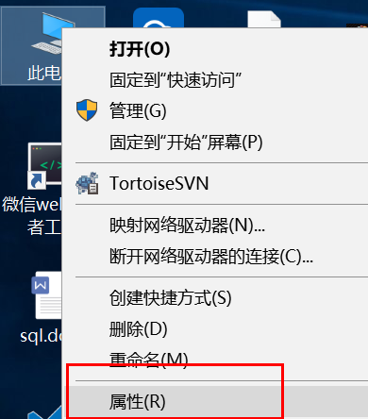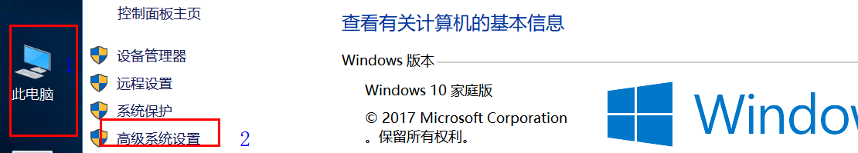

2、高级>环境变量

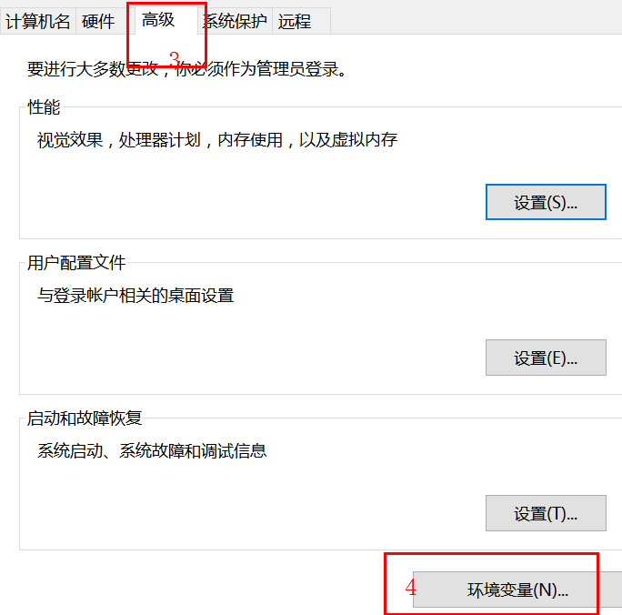

3、系统变量 > path >查看是否有node.js

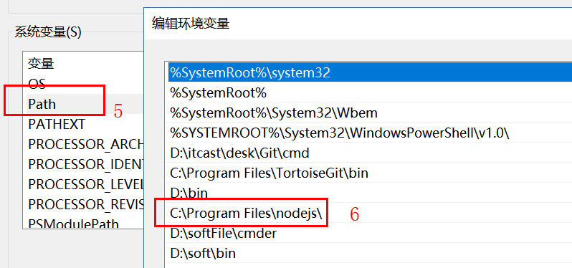 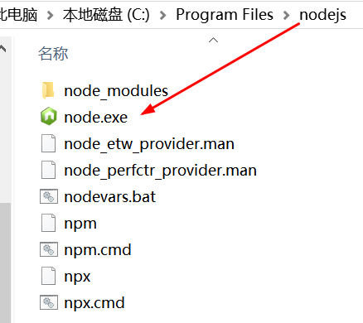

**注意：这里的C:\Program Files\nodejs 是node.exe的安装路径**

**没在系统变量path里面加安装理解启动方式：**

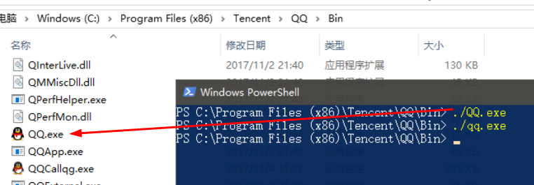

**C、 系统环境变量和用户环境变量的区别**

1. 用户环境变量，是每个用户私有的，用户之间不会共享；

2. 全局环境变量，是共享的，只要你能登录这台计算机，就能访问到全局的环境变量；【今后在配置环境变量的时候，推荐直接配置到系统环境变量】

**D、通过命令行快速启动应用程序时，路径的查找规则**

1. 先在当前 cmd 终端的目录中查找，如果有则直接运行；

2. 如果当前目录中没有，则去全局的path环境变量中查找；

### 04.node组成部分

**A、node一些基础知识**

1. node中的Javascript也有一个ECMAScript核心

2. node中并没有浏览器的概念，所以，BOM和 DOM ，Node中不需要，因此，就把它们给剔除了；

1. **node中js的组成部分**

**ECMAScript核心 + 全局成员 + 模块系统成员（这是Node平台所独有的）**

1、全局成员（console.log,   setTimeout  setInterval）

2、模块系统成员（就是Node中的一些核心模块，提供了一些后端编程的能力 ）

可以查看中文官网：<http://nodejs.cn/api/>

1. **ECMAScript 规范 和 浏览器中的JS 以及 Node 中的 JS  之间的关系**

1. **ECMAScript** 规范（标准）：就是一本书，这本书中记录了基本的语法定义；

2. **浏览器中的JS**组成部分： ECMAScript 核心 + DOM + BOM

3. **Node中的JS**：也是一门具体的编程语言，也实现了 ECMAScript 规范；

 + Node中的JS组成部分： ECMAScript 核心 + 全局成员 + 模块系统成员

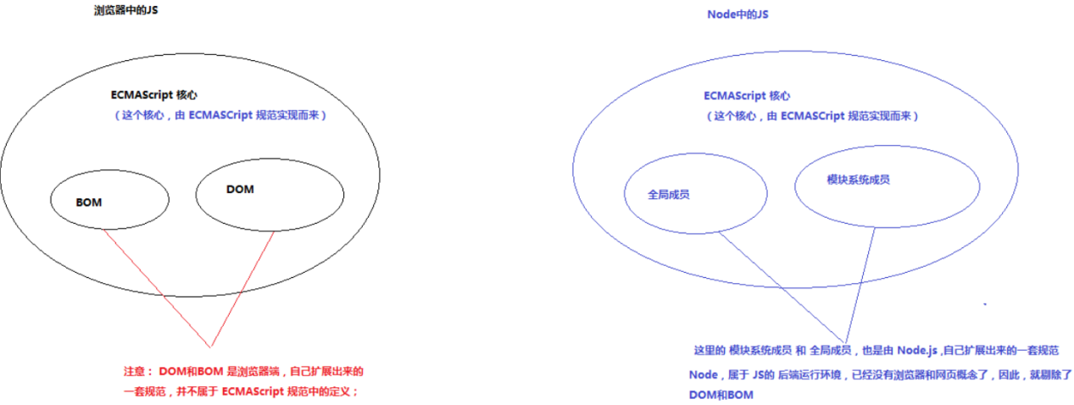

### 05.执行Node代码的第一种方式-REPL环境

**A、 REPL 环境中执行JS代码的方式**

**REPL 环境**

**1. 如何进入 REPL 环境**： 打开任意终端，直接输入 `node` 并回车，就会进入到 REPL 环境中；

**2. 如何离开 REPL 环境**：按两次`ctrl + c` 就能退出 REPL 环境；

**3. REPL中，每个字母代表什么意思呢：**

 + R： Read 的意思，每当我们输入完毕代码之后，只要敲击回车，Node环境就会读取用户输入的代码

 + E：Evaluate 的意思，表示把 Read 进来的用户代码，调用 类似于 Eval 的函数，去解析执行

 + P：Print 输出的意思；把第二步中解析执行的结果，输出给用户；

 + L：Loop 循环的意思，表示当输出完毕之后，进入下一次的 REP循环

### 06.执行Node代码的第二种方式-使用node命令执行js文件

**A、 node 命令【推荐形式】**

直接使用`**node  要执行的js文件的路径**` 来执行指定的JS文件

1. 使用 ↑ 快速定位到上一次执行的命令

2. 使用 tab 键能够快速补全路径 **注意：.\ 和 ..\**

3. 使用 cls 可以清屏

# 2、ECMAScript 6常用语法

### 07.let关键字定义变量

**A、var特性** var 关键字缺点：

1、有变量提升问题

2、没有块级作用域

**B、let特性：**

  1、没有变量提升

 2、有 { } 作用域 有块级作用域的效果

Demo:

console.log(a);

var a=10;

输出 : underfine

相当于默认在输出的上面申明了一个变量a 即：

var a

console.log(a);

var a=10;

输出 : underfine

console.log(a);

let a=10;

输出: ReferenceError: a is not defined

相当于在输出的上面没有申明变量

### 08.使用const定义常量

**const特性：**

1、 没有变量提升的问题

2、 const 定义的常量，无法被重新赋值

3、当定义常量的时候，必须定义且初始化，否则报语法错误

### 09.变量的解构赋值

**1、vscode启动powershell**

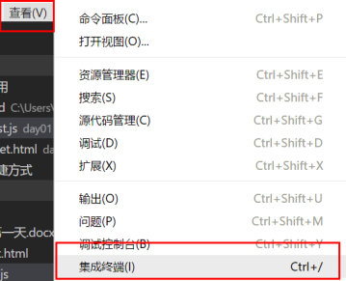

或者：

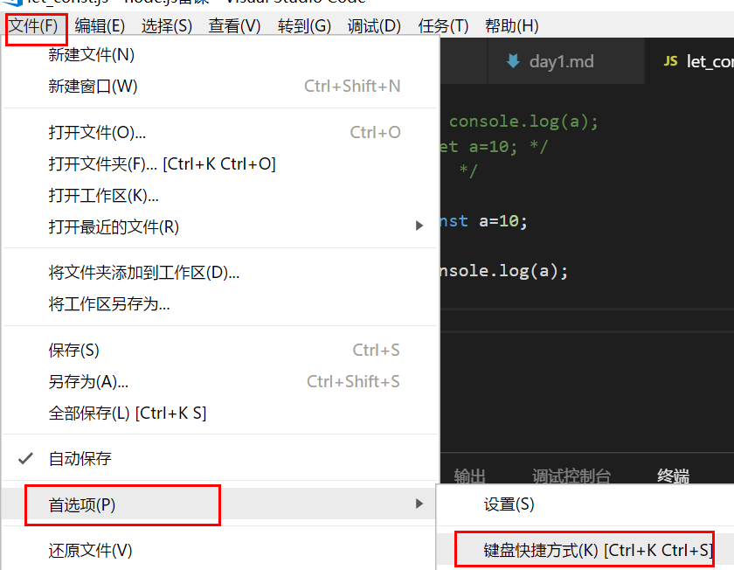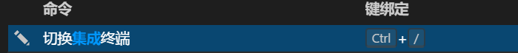

可以在这更改快捷键：右键 》》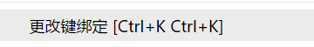 输入你所要设置的快捷键+enter即可

vscode启动powershell 最好是直接在vscode中输入快捷键：ctrl \

**2、变量的解构赋值**

所谓的解构赋值，就是把某个对象中的属性，当作变量，给解放出来，这样，今后就能够当作变量直接使用了

可以使用 `:`为解构出来的变量重命名

**demo 注意：一定要遵循下面的语法不然会报错**

// 变量的解构赋值

const { name : name123, age, gender } = person

console.log(name123)

```

### 字符串扩展-startsWith和endsWith方法的使用

**1、startsWith() 和 endsWith()的使用**

**a、 startsWith()**

用来判断字符串，是否以指定的字符开头，如果是，返回值是 true，否则返回 false

**b、 endsWith()**

用来判断字符串，是否以指定的字符结尾；如果是，返回值是 true，否则返回 false

### ES6-模板字符串

**1、模板字符串和原始字符串拼接的区别**

原始字符串拼接

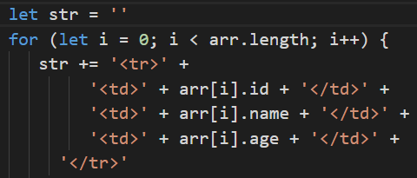

模板字符串

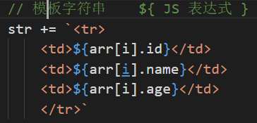

**注意：标签元素tr外的不是单引号 是英文下的 ‘’ (此键在数字键1的左侧，一定要在英文下输入)**

### ES6-padStart和padEnd方法

**1、padStart() 和 padEnd() 的使用**

padStart()和padEnd()两个参数：1.添加完毕后的总长度2.添加的内容

padStart()：在前面添加 padEnd()在后面添加

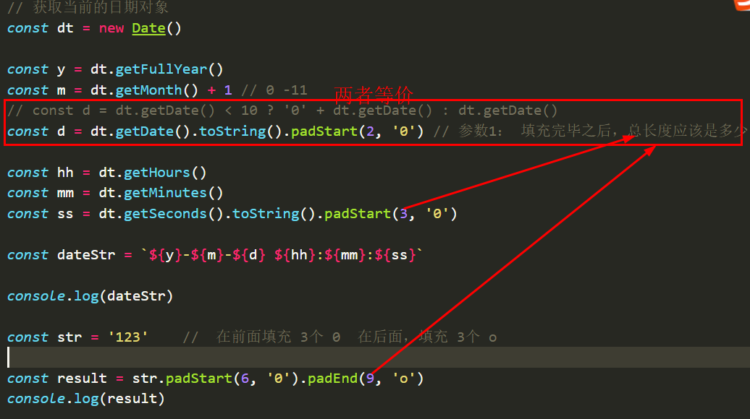

返回：000123ooo

### ES6-函数扩展

**原始写法1**：

*function* add3(...*argus*){

*let* total =0;

for(*let* i=0;i<arguments.length;i++){

total+=arguments[i]; arguments代表传入一个类型为数组的值

}

*console*.log(total);

}

add3(1,2,3,4,5,6,7);

**扩展后写法2**：

1. 判断是否为数组： **argus instanceof Array**
2. rest参数：...args

*function* add(...*args*) { // 在定义方法的时候，方法的形参列表中使用 ...obj 是 rest 参数

// console.log(args)

// console.log(args instanceof Array)

*let* total = 0

for (*let* i = 0; i < args.length; i++) {

total += args[i]

}

*console*.log(total)

}

// 前提：在调用 add 方法的时候，参数个数，可能不确定

*let* arr = [1, 2, 3, 4, 5, 6, 7, 8]

// add(arr[0], arr[1], arr[2])

add(...arr) // 在调用函数的时候，使用的 ...obj 表示 扩展运算符

### ES6-箭头函数完整介绍

1. **箭头函数【今后我们会每天写箭头函数的】**

1. 如何把 function 改成 箭头函数呢： 先把 function 删掉，然后，在 () 和 { } 之间，添加一个 `=>` 就好了

2. 箭头函数的特性： 箭头函数内部的 this, 永远和 箭头函数外部的 this 保持一致；

3. 箭头函数，本质上就是一个匿名函数

*var* add=*function*(){*console*.log(999);} add();

演变如下：

*var* add=()*=>*{*console*.log(999);} add(); 返回：999

1. 最标准的箭头函数格式是 ( 参数列表 ) => { 函数体 }

5. 变体1： 如果箭头函数左侧的 形参列表中，只有一个 形参，那么，( ) 可以省略 ( x ) => { console.log(x) } 可以改造成 x => { console.log(x) }

*var* add=(*x*)*=>*{*console*.log(x)}; add(333);

演变如下：

*var* add=*x=>*{*console*.log(x)}; add(333);

6. 变体2：如果 箭头函数右侧的 函数体中，只有一行代码，那么， { } 可以省略 (x, y) => {console.log(x + y)} 可以改造成 (x, y) => console.log(x + y)

*var* add=(*x*,*y*)*=>*{*console*.log(x+y)}; add(3,4);

演变如下：

*var* add=(*x*,*y*)*=>console*.log(x+y); add(3,4); 返回：7

1. 变体3：如果箭头函数 左侧 只有一个形参，右侧只有一行代码，那么， 左侧的 () 和 右侧的 {} 都可以省略 ( x ) => { console.log(x) } 可以改造成 x => console.log(x)

*var* add=(*x*)*=>*{*console*.log(x)}; add(333);

演变如下：

*var* add=*x=>console*.log(x); add(333); 返回：333

8. 注意： 如果我们省略了 右侧的 { }， 那么，默认就会把 右侧函数体中的代码执行结果，返回出去 (x, y) => { return x + y } 可以简写成 (x, y) => x + y

*var* add=(*x*,*y*)*=>{return* x+y*}*; *var* res=add(3,4); *console*.log(res);

演变如下：

*var* add=(*x*,*y*)*=>*x+y; add(3,4);*console*.log(res); 返回：7

### 对象中定义方法和属性的便捷方式

左边代码 ==>右边效果

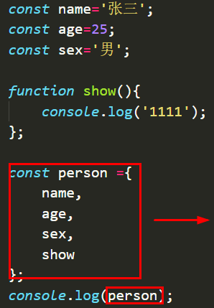

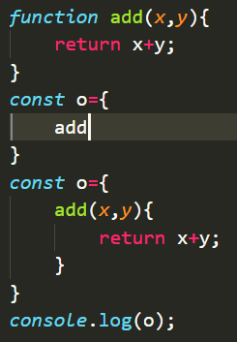 

# 3、文件操作

### **使用fs.readFile方法读取文件**

第一种方法：

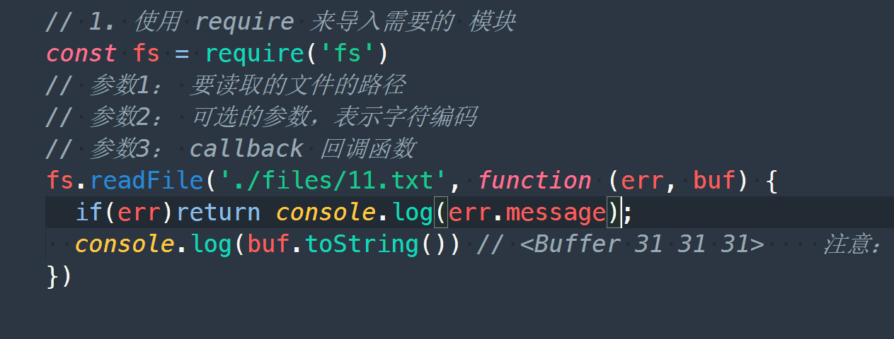

第二种方法

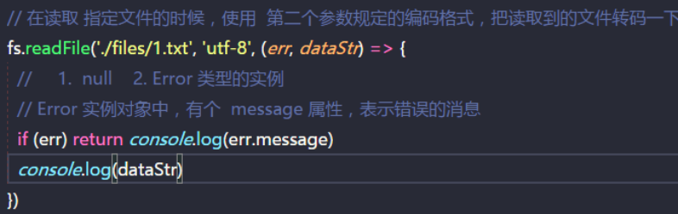

掌握：

console.log(buf) ==>返回的是二进制

console.log(buf+’’) ==>返回的是字符串111

console.log(buf.toString) ==>返回的是字符串111

注意路径：



### **使用fs.writeFile写入文件**

**writeFile(写入文件的路径,写入的内容,执行的回调函数)**

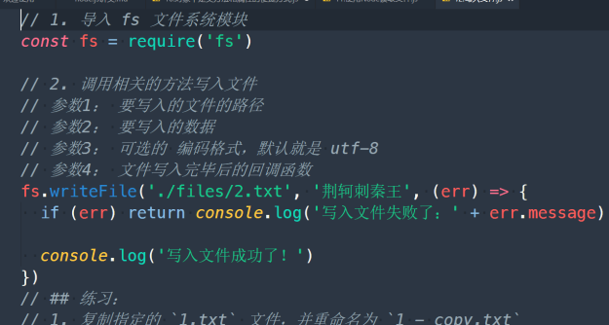

### **自己模拟复制文件的方法**

**1、使用先读取在写入 复制文件**

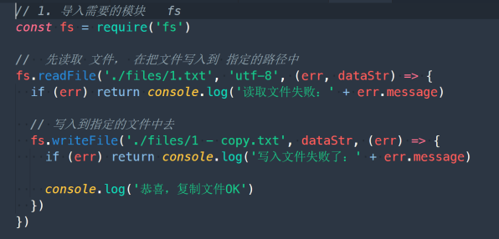

1. **直接使用提供好的copyFile复制**

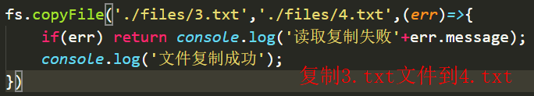

### appendFile方法的使用

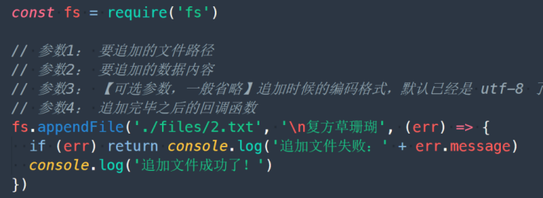

**js中的转义字符**

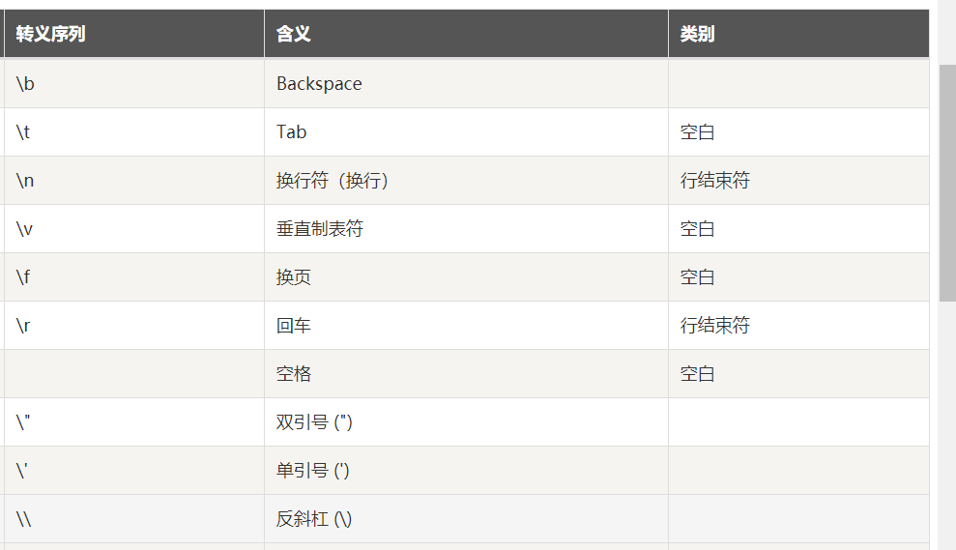

**这个appendFile必须掌握，在express中间件那块用得上**

### 使用__dirname解决fs模块中的路径问题

__dirname 表示当前文件所在的目录

*console*.log(__dirname) C:\Users\liulongbin\Desktop\day1\代码\code

__filename 表示 当前文件的完整路径

*console*.log(__filename) C:\Users\liulongbin\Desktop\day1\代码\code\15.演示fs模块中路径的问题.js

**__dirname**

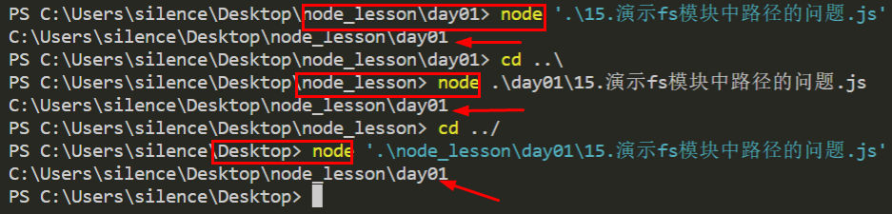

**__filename**

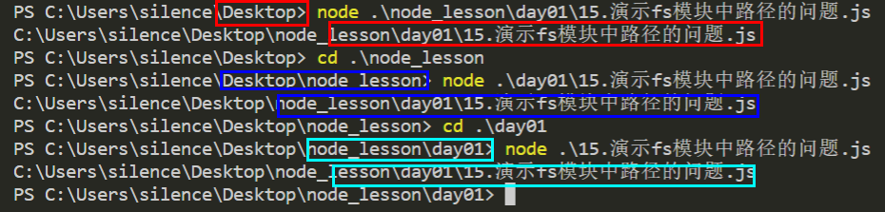

**解决路径的问题：**

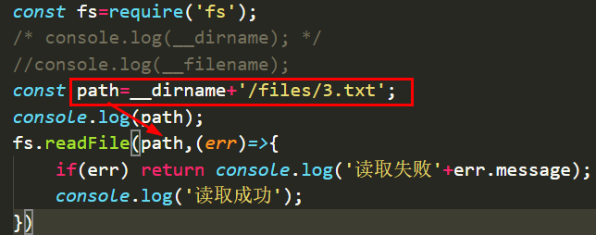

### 使用path.join方法来拼接路径

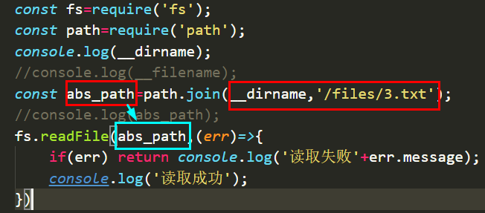

**扩展：**

1、_dirname始终找到的是文件的目录 即：(16使用path.join方法来拼接路径.js的目录)

2、Path.join(_dirname,’files/3.txt’) 拼接的始终返回的路径一样

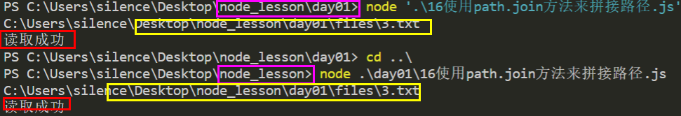

### 成绩处理案例

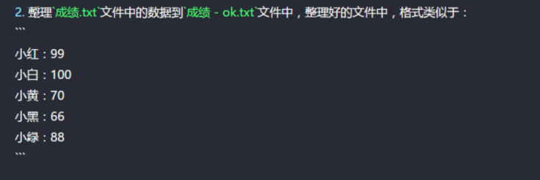

**步骤分析：**

1、调用模块fs

*const* fs =require('fs');

*const* path =require('path');

2、读取成绩.txt文件

A、读取成绩如下：

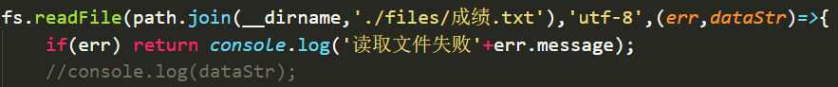



3、处理成绩.txt文件

A、分割空格 返回数组

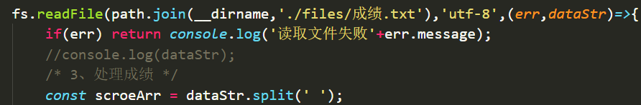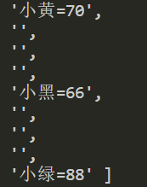

B、删除空格 遍历数组

a) 通过长度判断是否有空格

b) 以 = 截取 返回数组 result

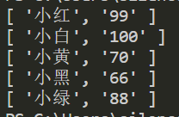

c) 以 : 连接

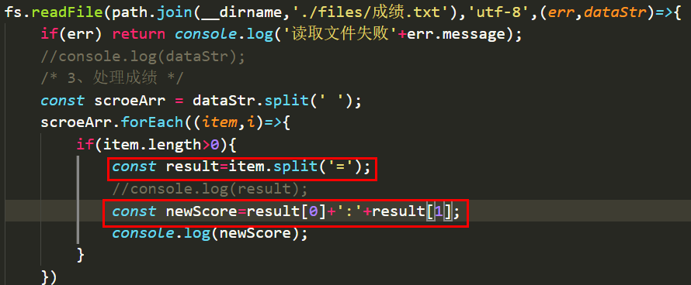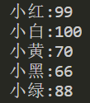

d) 在拼接字符串 \n转义换行 结果如下

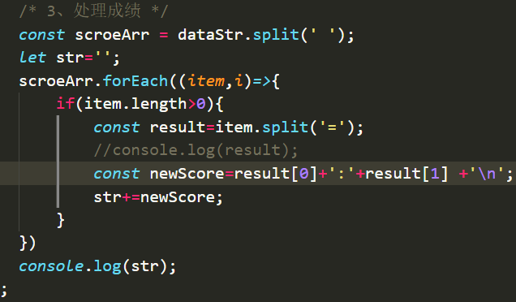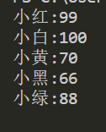

4、写入文件 trim()去除空格

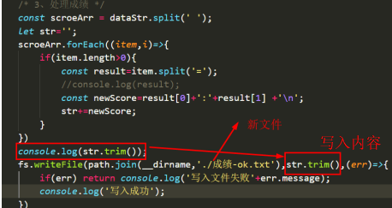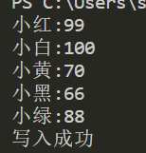

### fs.stat方法读取指定路径的信息

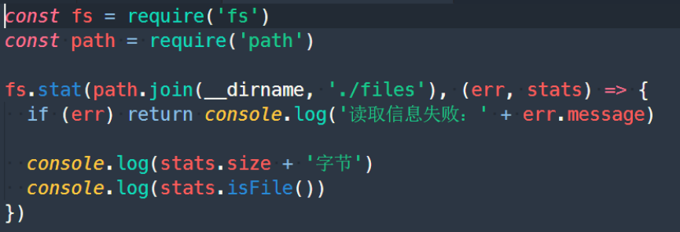

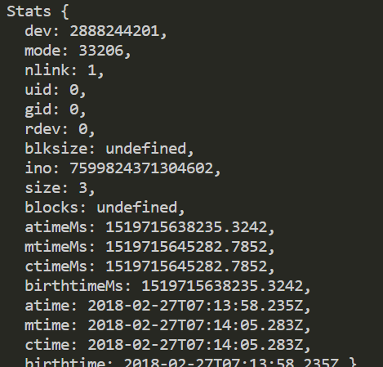

**isFile() 判断是都是文件**

### 使用fs.readdir读取指定目录下的文件和文件夹的名称

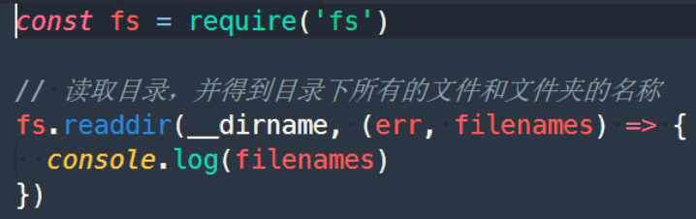

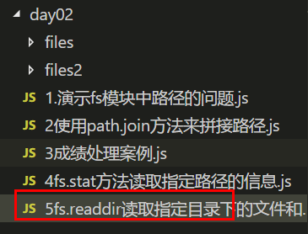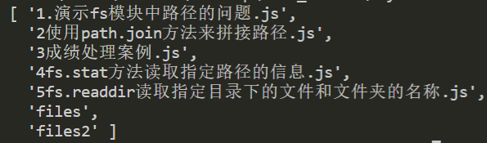

### path模块中的其它方法介绍

1、路径操作

1. path.join([...paths])

2. path.sep

3. path.basename(path[, ext])

4. path.dirname(path) 文件目录

5. path.extname(path) 文件的后缀名

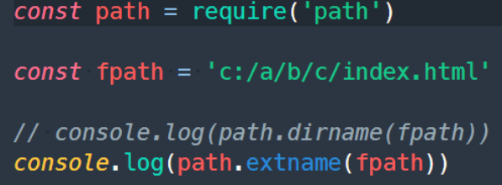

**2、获取文件名的目录**

1. console.log(path.basename(fpath,'txt')); **获取文件的名没有后缀**



1. console.log(path.basename(fpath)); **获取文件的全称名**



1. console.log(path.dirname(fpath)); **获取文件的目录**



1. console.log(fpath.split(path.sep)); **路径分割符**

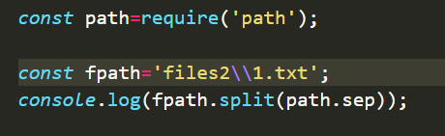



1. console.log(path.join(__dirname,fpath)); **路径合并**

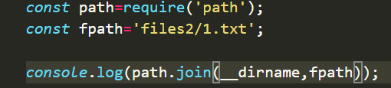



### 关于多线程和单线程的介绍

**1、Javascript 是单线程的一门语言**

1. 什么是单线程：用户无法主动开启子线程，对于JS的运行来说，永远是主线程在执行关键代码；

2. 什么是多线程：用户可以主动开启子线程； Thread td = new Thread()

3. 在Node中，操作文件和网络都是比较耗时的操作；

**总结：**

1. 单线程：一个车间，一次只能做一件事情

2. 多进程：有一堆的车间，可以给每个任务分配一个车间执行相应的任务

3. js是单线程的，一次只能做一件事情，如果遇到了比较耗时的操作（ajax,定时器,文件读写），会单独由浏览器开启一个单独的线程去执行，并不会阻塞主线程的代码

### Node中为什么推荐使用异步方法

**1、Node中为什么大量使用异步方法**

1. 为什么要使用 异步方法呢： 因为 异步方法，不会阻塞CPU去执行其它任务；

2. 为什么在Node中不推荐使用同步呢： 因为 同步，需要一个一个执行，耗时的操作会阻碍CPU执行后续任务，因此，效率慢；

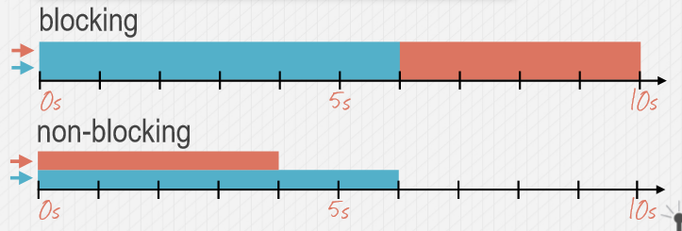

# 4、模块化与npm

### commonjs规范

**1. 什么是 CommonJS 规范？**

CommonJS 是\*\***为了实现 Javascript 的模块化**\*\*，而制定的一套规范；

**2. 为什么 Javascript 需要模块化？**

浏览器中的Javascript有没有实现模块化？（在一个JS文件中，能不能引用另外JS文件中的方法）

因为有了模块，我们就可以更方便地使用别人的代码，想要什么功能，就加载什么模块。

**3. 如何实现 Javascript 的模块化？**

1、为了统一大家编写模块时候的规则，方便各模块之间的依赖和调用，于是 CommonJS 规范就应运而生了。

**4. 那么，CommonJS 模块化规范，到底是个什么东西？？**

1、定义了什么是模块

2、一个JS模块中，如何引入其它的JS模块

3、一个JS模块中，如何向外暴露一些成员，供其它模块调用；

4、如果没有类似于 CommonJS 的规范，行不行？

5、只有大家遵守同样的规范才能够协作开发，方便别人，同时也方便自己；

https://www.cnblogs.com/chenguangliang/p/5856701.html

**模块的了解**

### require（模块引用）

每一个实现了 CommonJS 规范的模块，必须定义一个 require() 函数，使用这个 require 函数，就能够很方便的导入其它 模块中的成员，供自己使用；

### exports（模块定义）

每一个模块中，如果想要把自己的一些私有成员，暴露给别人使用，那么，必须实现一个 exports 对象，这个对象，将来，如果你想把自己的成员，暴露给别人使用，只需要把自己的成员，挂载到 exports 上就行了

### module（模块标识）

这个 module 也是Common JS 规定的，它表示一个具体的模块，也是一个对象；

### 模块作用域和global作用域以及模块包装器

**1、window和global**

A、在node.js中没有window全局对象，替代的是global对象

B、在node.js中一个js就是一个模块，模块内部对外是不可见的

C、node.js模块化的原理

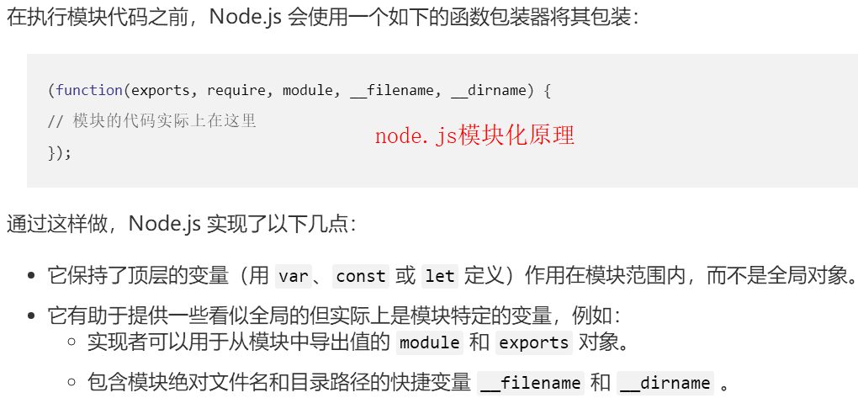

### 全局作用域中无法直接访问模块作用域中的成员

**1、全局作用域和模块作用域**

1. 每个JS文件，就是一个独立的模块，在这个JS文件中，所定义的任何方法、属性、变量、常量、对象，默认都属于 模块作用域，并不会属于 全局作用域；

2. 如果在某个模块内部，想为 全局的 global 作用域挂载一些属性，需要显示的调用`global.***`来挂载

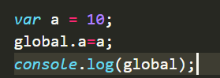

**2、可以认为在node.js中有四种作用域**

1. 全局作用域

2. 块级作用域

3. 函数私有作用域

4. 模块作用域

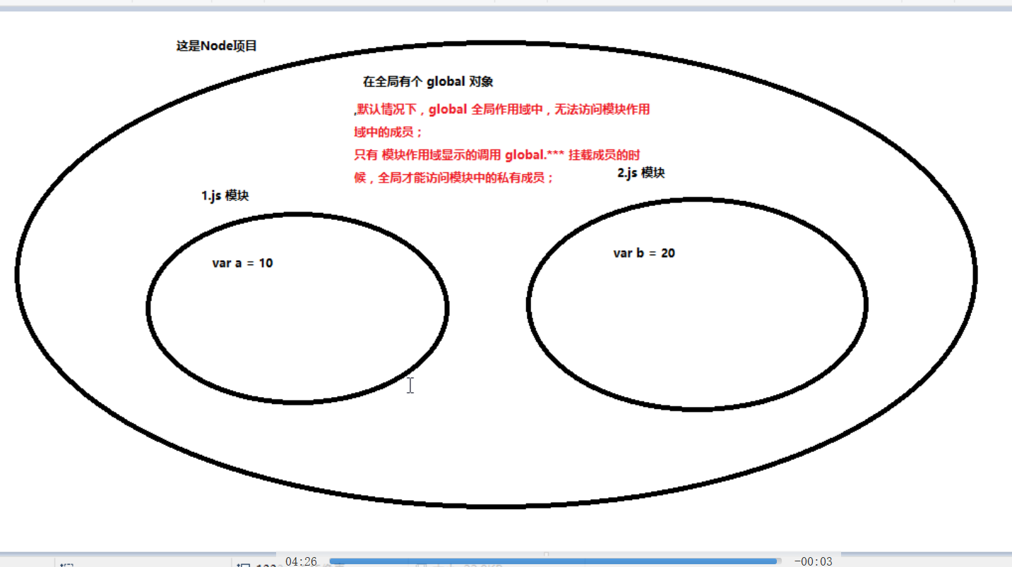

### 在Node中推荐使用CommonJS规范向外暴露成员

**1、一个模块向另外一个模块暴露成员有两种方式**

1、通过global挂载到全局（不推荐，容易造成全局变量污染，了解即可，以后永远不用）

2、通过commonjs的exports进行暴露

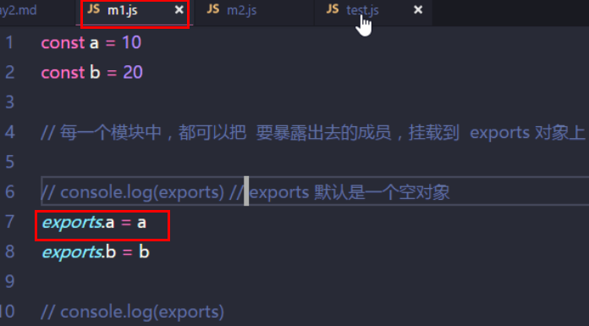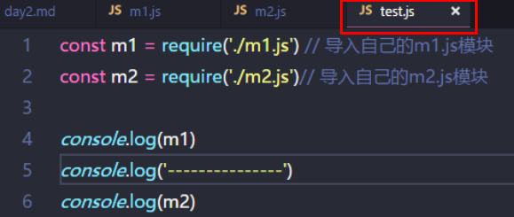

**步骤：**

1、把m1.js和m2.js暴露出来 使用exports.a=a 跟global是一样的

**注意：**ecports开始打印是一个空对象

2、在text.js中导入 打印显示如下



### module.exports和exports的关系

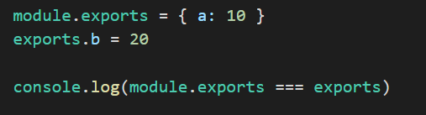



### 模块系统成员的三大分类

**Node 中的 Javascript 由几部分组成**

1. ECMAScript 核心 var，if

2. 全局成员 console.log() ,setInterval()

3. 模块系统成员

模块系统成员，根据一些区别，又可以分为三大类： 核心模块、第三方模块、用户自定义模块

**A、核心模块**

**1、什么是核心模块？**

由Node官方提供的好用的模块，叫做核心模块；只要大家在计算机中，安装了Node这个应用程序，那么我们的计算机中就已经安装了所有的 核心模块；

**2、如何使用核心模块：** require('核心模块标识符')`

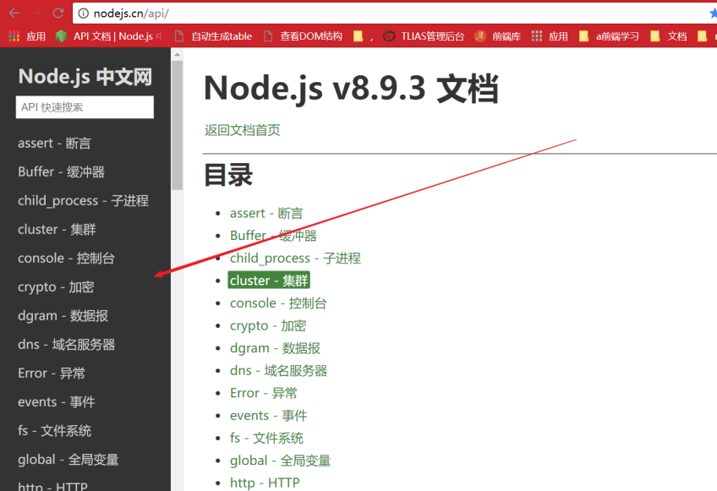

**B、第三方模块**

**1. 什么是第三方模块：**

一些非官方提供的模块，叫做第三方模块；注意，第三方模块，并不在我们的计算机上，如果大家需要使用某些第三方模块，必须去一个叫做 `NPM` 的网站上搜索并下载才能使用；

**2. 如何使用第三方模块：**

a.先从 npm 官网上下载指定的第三方模块

b.使用 `require('第三方模块的名称标识符')`来导入这个模块

c.根据 第三方模块的 官方文档，尝试使用

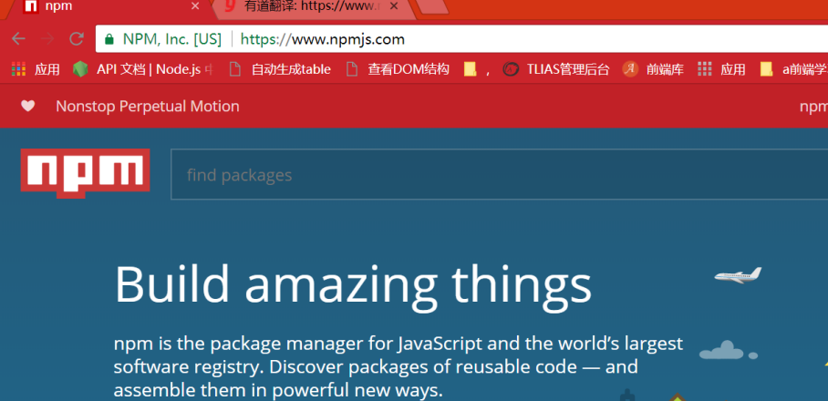

**C、用户自定义模块**

**1. 什么是用户模块：**程序员自己写的JS文件，就叫做 用户自定义模块；

**2. 如何使用用户模块**：`require('路径标识符')`

### 关于Node中包的定义以及包的基本规范

**总结：http://wiki.commonjs.org/wiki/Packages/1.1**

1、用户自定义模块一般的只需要写一个js文件即可，因为是给自己用的

2、第三方模块一般的不止是只有一个js文件，我们一般会把它用一个文件夹来实现，并且在文件夹里面必须要有一个文件叫package.json，我们称它为“包”

2、一个最基本的package.json必须包含的字段

(1) name 包的名字

(2) version 包的版本号

(3) main 表示包的入口文件

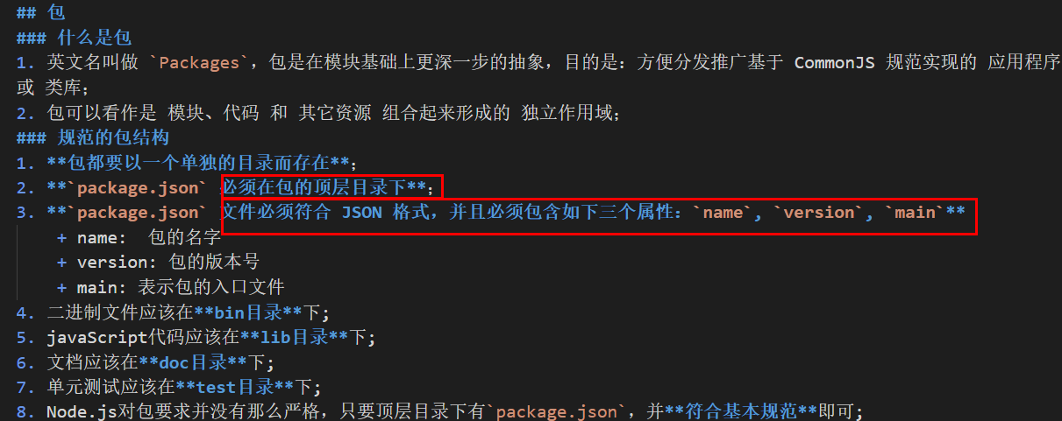

### 自定义一个计算器的包并画图解释包调用过程

一般不会自己建，理解一下就可以

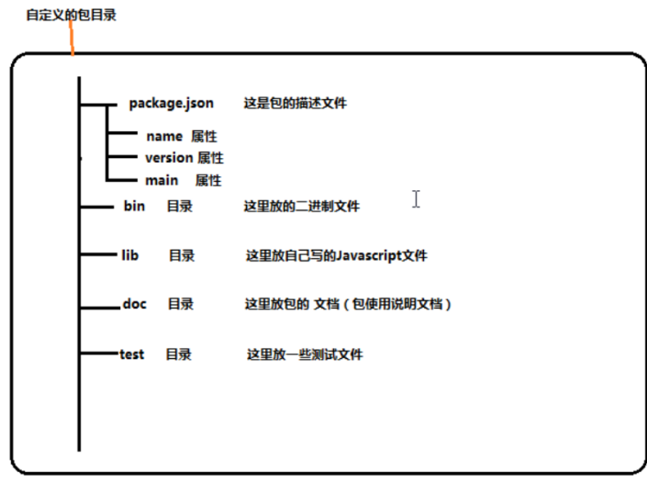

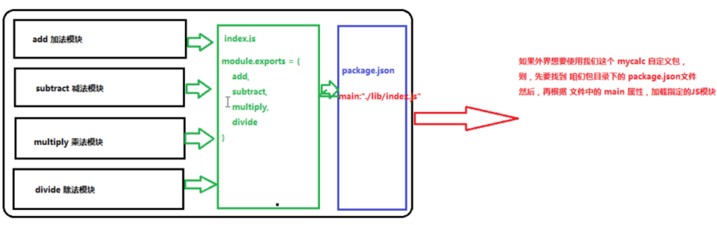

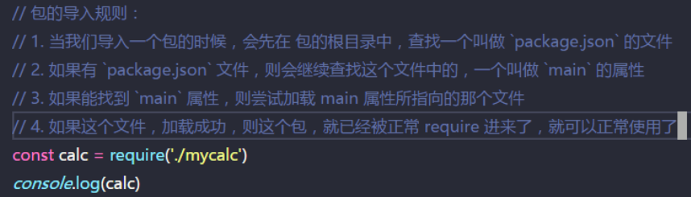

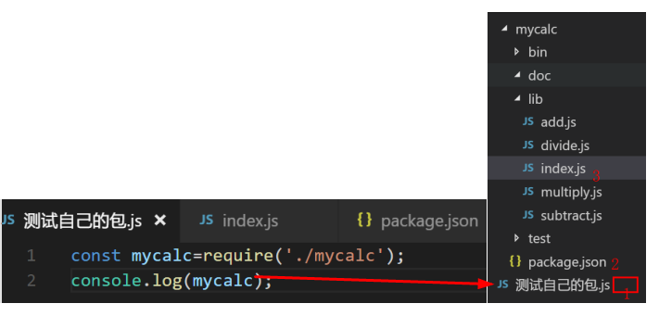

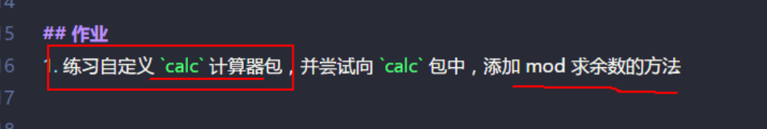

课后练习答案：

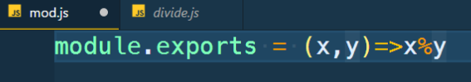

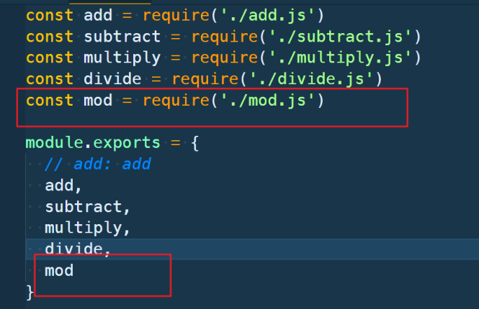

### 全局安装和卸载NPM包

**1、npm两层含义**

A、指的是<https://www.npmjs.com/>这个托管网站

B、node package manager的缩写 node的包管理工具

**2、如何找到自己电脑的全局npm的位置**

C:\Users\silence\AppData\Roaming\npm (这和less的路径是一样的)

1. **全局的包安装方式**：
   1. npm install -g 包名 或者 npm install 包名 -g 包名 或者 npm i -g 包名

**4、i5ting_toc安装**

**npm install -g i5ting_toc回车**

（整个安装过程，有的电脑会出现满屏的白色方格子，这是正常的，大家不要觉得惊讶）

1. 卸载 npm uninstall 包名 -g

**一、如何把day2.md生成day2.html文件**

1. 在npm官网搜索i5ting_toc

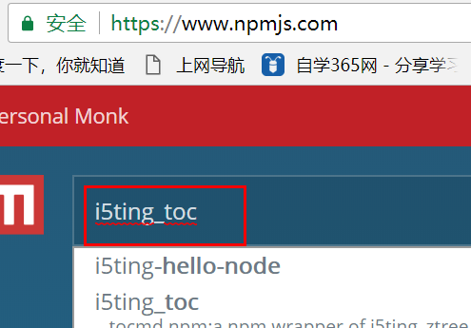

1. cmd中安装i5ting_toc  **https://www.npmjs.com/package/i5ting_toc**

npm install -g i5ting_toc

1. 执行生成 .html文件

**i5ting_toc -f sample.md -o**

**注意：盘符 day2.md在哪个文件就需在哪个盘符的目录下执行生成 .html文件，**

**day2.html在桌面**

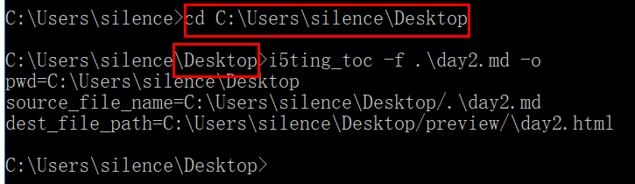

### 安装和卸载本地包（end）

**一、如何在包中安装jquery ? 可否直接npm i jquery?**

1、不能直接安装 需要先在包中执行cmd命令 npm init 或者 **npm init -y 生成一个package.json文件**

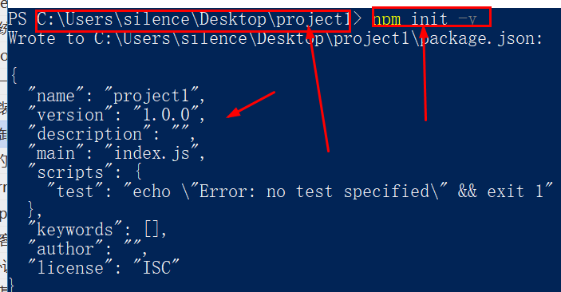



2、安装：npm i jquery --save

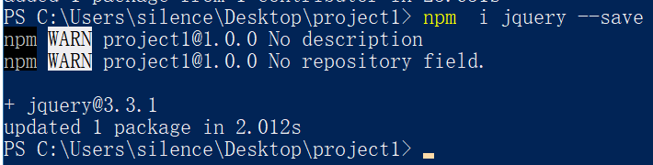

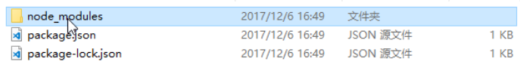

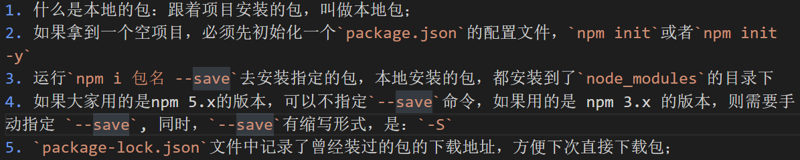

1. **卸载包**

注意：卸载的包如果依赖有其他文件则都会卸载

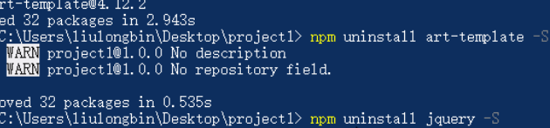

### NPM的其它常用命令

上线：--save && --production >> **依赖于: dependencies**

测试开发：--save-dev >> **依赖于: devDependencies**

1. `--save-dev`它的缩写是`-D`

2. 注意：`dependencies`节点，表示项目上线部署时候需要的依赖项；`devDependencies`节点，表示项目在开发阶段需要的依赖项，但是当项目要部署上线了，`devDependencies`节点中的包，就不再需要了！

3. 注意：当使用`npm i`快速装包的时候，npm会检查`package.json`文件中，所有的依赖项，然后都为我们安装到项目中

4. `--production` 表示只安装 `dependencies` 节点下，记录的包，不安装`devDependencies`节点下的包；当项目要上线了，才会使用`--production`命令

### 使用nrm解决下载包速度慢的问题

1. **nrm的安装和使用**
2. npm install nrm -g
3. nrm ls
4. nrm use taobao

扩展：

1、npm install -g cnpm --registry=https://registry.npm.taobao.org

### 介绍Apache服务器和Ip、端口号的概念

**端口号的范围：0到65535**

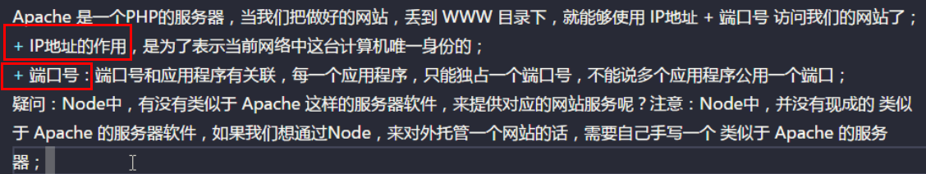

# 5、网络编程

### 服务器客户端、静态资源与动态资源之间的区别

**1、静态资源**

* 1. 我们在网上看到的页面，比如关于我们、公司简介之类的，基本上不会怎么变化的，我们称之为静态页面（网站）

**2、动态资源**

* 1. 但还有一些，比如发邮件、去12306买票之类的，我们每次打开看到的是不一样的，而且我们如果对我们的邮件删除了就会少一条数据，这种网页肯定不可能是写死的，我们称这种为动态网页（网站）

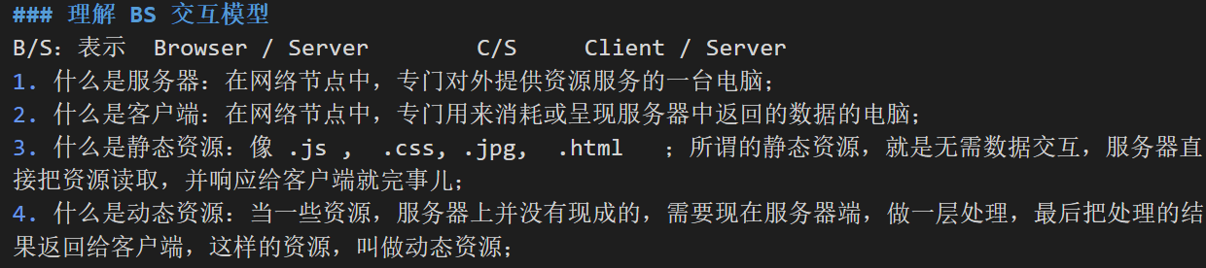

**注意：客户端分为：浏览器客户端和客户端**

1、浏览器客户端：通过浏览器获取数据 B/S

2、客户端：通过应用来获取数据，前提是应用需先下载安装应用才可获取如app就是客户端 C/S

### http协议的通信模型

**注意：任何资源从服务器拿回客户端需要经过请求+响应两步**

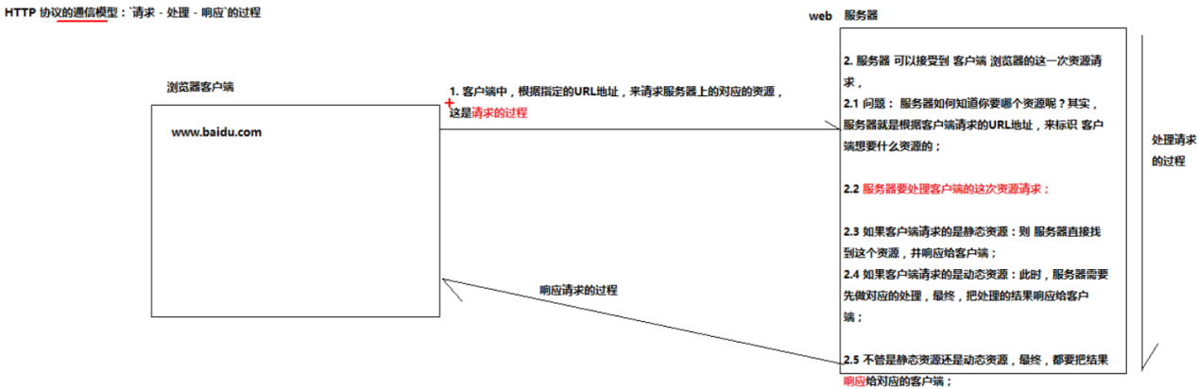

### 创建最基本的web服务器

**一、如何创建一个web服务器**

1、导入http核心模块

2、创建服务器

3、给服务器绑定事件

编写request事件的回调函数 (两个参数：request,response，需要响应的时候调用end()否则客户端获取不到数据)

4、监听服务器 request事件

一监听到就启动服务器 listen(端口，ip地址，回调函数)

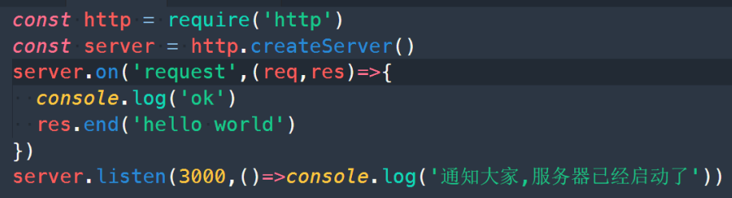

1. **request 事件什么时候触发**

每当服务器接收到一个客户端的请求，就会立即触发这个 request 事件

**注意1：** 我们在自己写服务器的时候，要时刻记着 **请求 - 处理 - 响应** 这个通信模型

**注意2：**

**1、如果页面一直在转圈**

说明后台没有把对应的数据返回，或者没有返回完全

**2、如果报下面的错，是因为端口占用了**

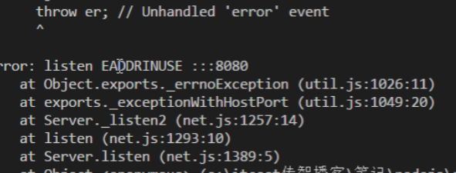

1. **为什么响应的时候会响应两次 ok？**

因为浏览器在请求的时候，会顺带着去请求一个叫favicon.ico，这个东西以后看到favicon.ico忽略即可，不会影响什么的

**如果重新启动按住ctrl+c**

### 学习req和res对象的基本使用

1. **如何获取请求方式和地址**

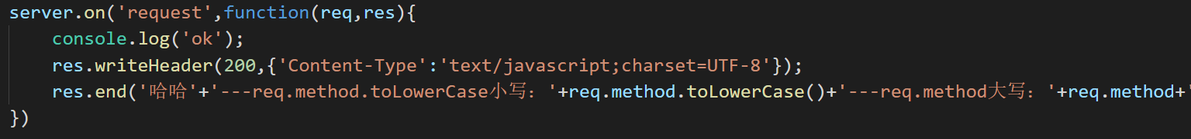



1. **解决响应返回中文乱码**
   * 1. **这种也可以解决乱码**

res.setHeader('Content-Type','text/javascript;charset=UTF-8');

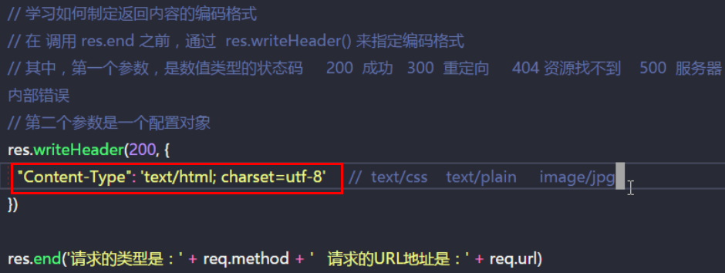

### 根据不同的URL地址响应不同的HTML内容

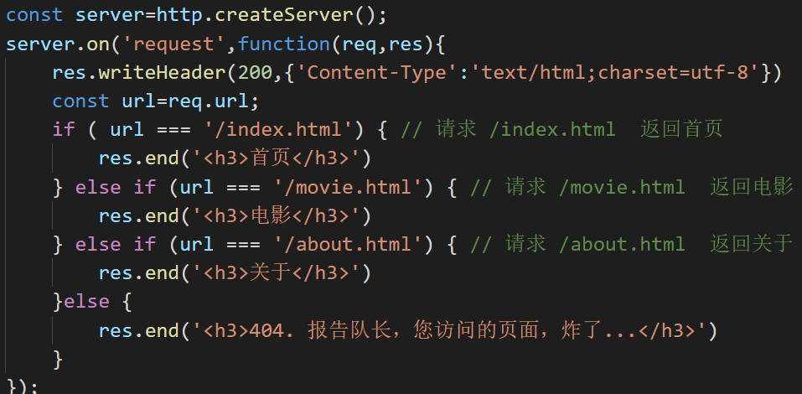

### 根据请求类型来做不同的处理

**判断类型就是判断是post还是get请求**

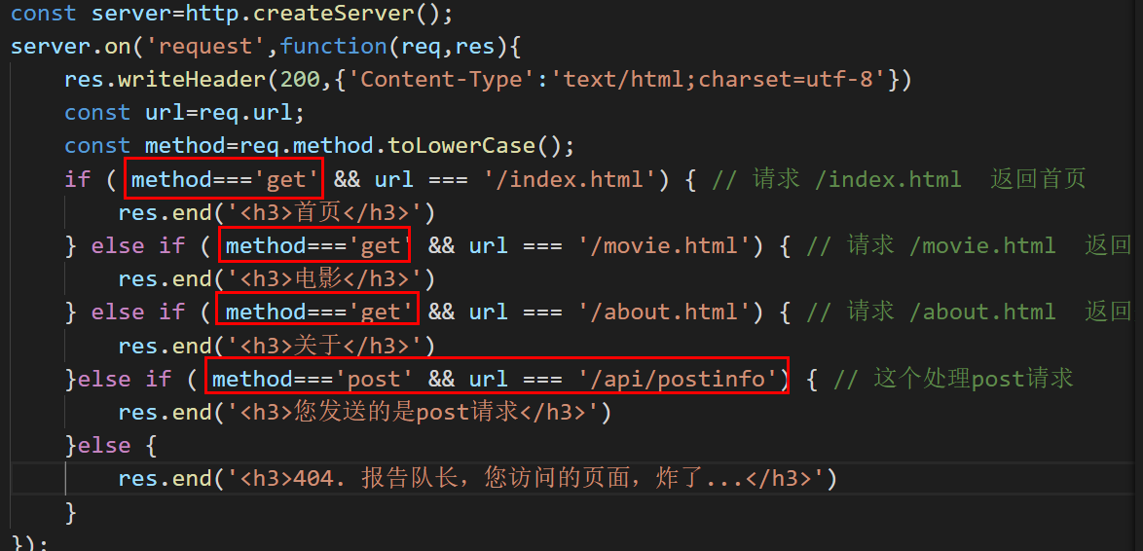

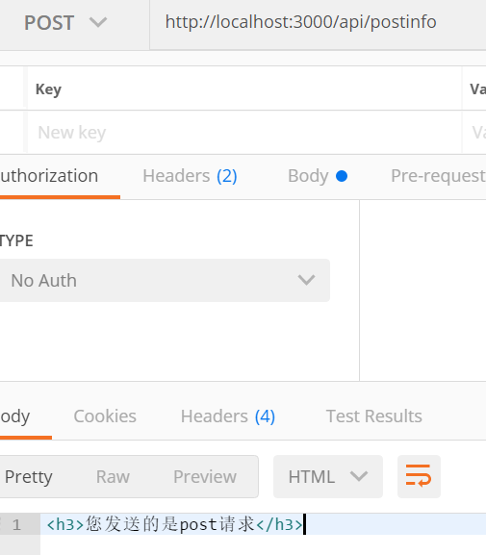

### 根据不同的URL地址返回不同的页面-上

**思路：通过fs.readFile把静态页面读取成一个大的字符串 --> res.end返回**

**一、步骤分析：**

1. **导入模块 http、path、fs**
2. **开启服务器**
3. **给服务器绑定事件**
   * 1. **字符编码**
     2. **获取请求类型和url**
     3. **判断类型和url是否一致**
        1. **读取访问文件的 fs.readFile( ‘路径’ , ‘utf-8’ , ‘读取后的回调’ )**
           1. **失败就返回404**
           2. **成功就以请求的结果形式返回读取的数据**
4. **监听服务器，端口和回调**

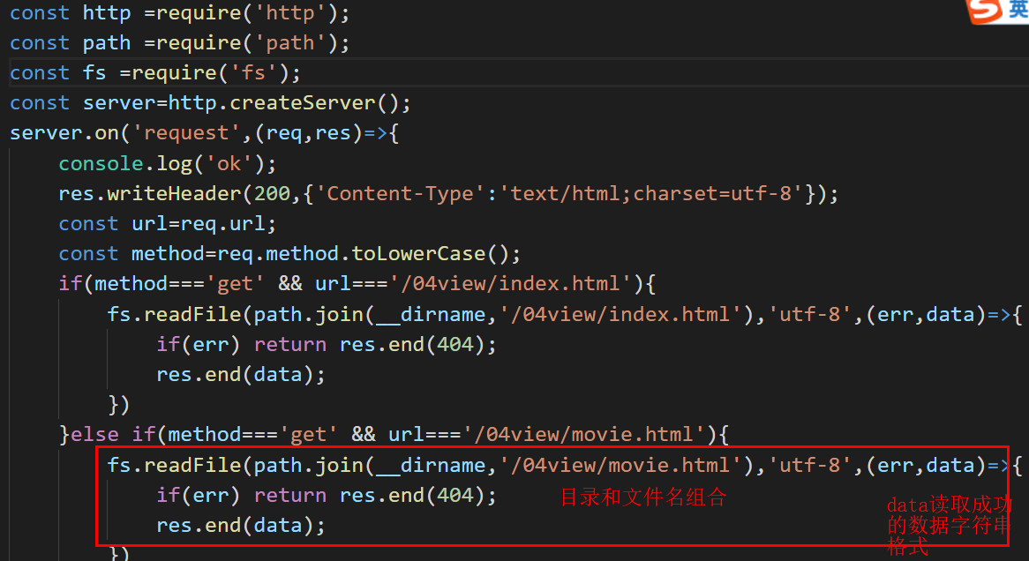

### 根据不同的URL地址返回不同的页面-下

**总结：**

**返回数据可以不用指定utf-8,只要指定content-type即可**

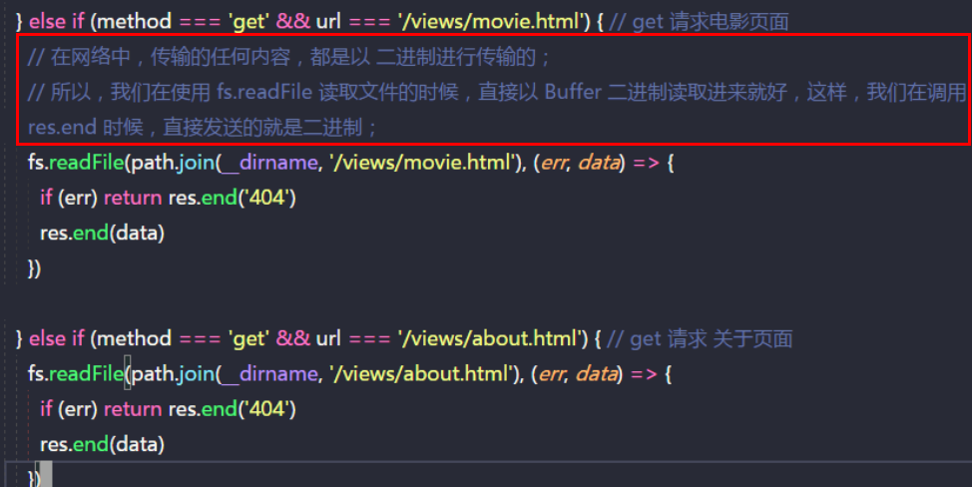

### 优化HTML文件的读取思路

**原始写法上的封装**

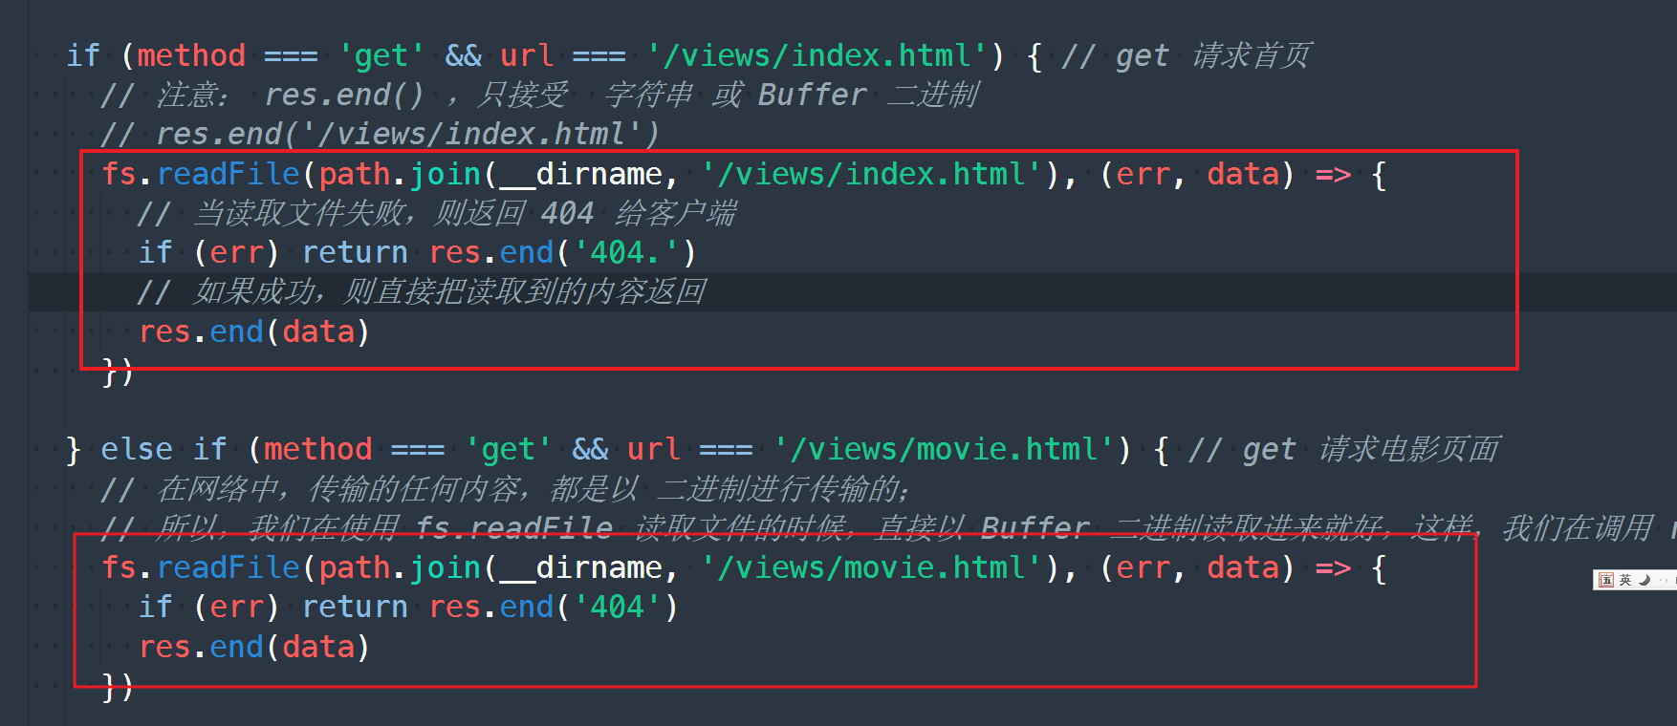

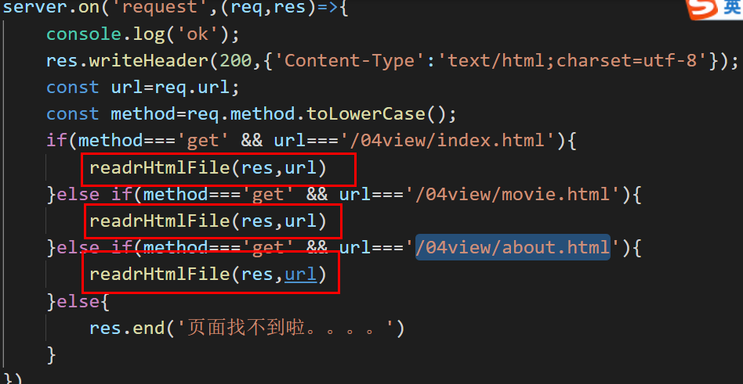

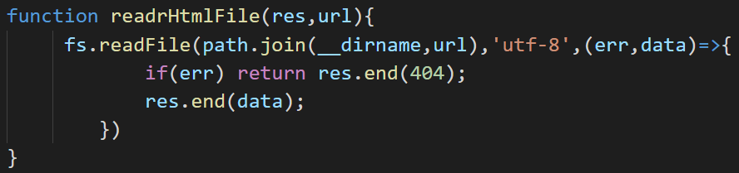

### 在HTML页面中引入静态资源文件并引出问题

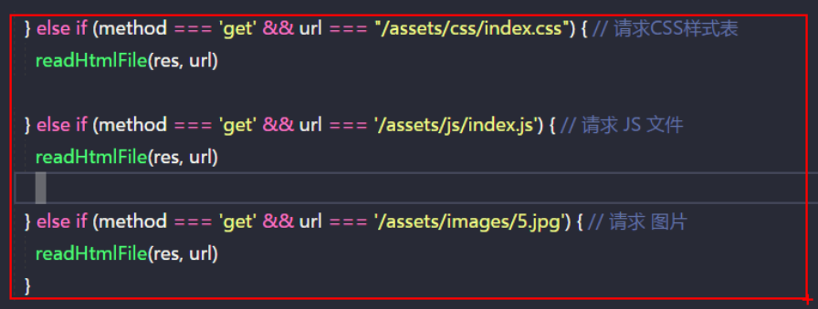

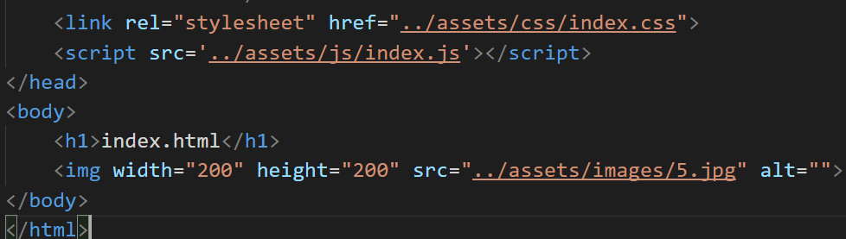

### 优化静态服务器的处理方式

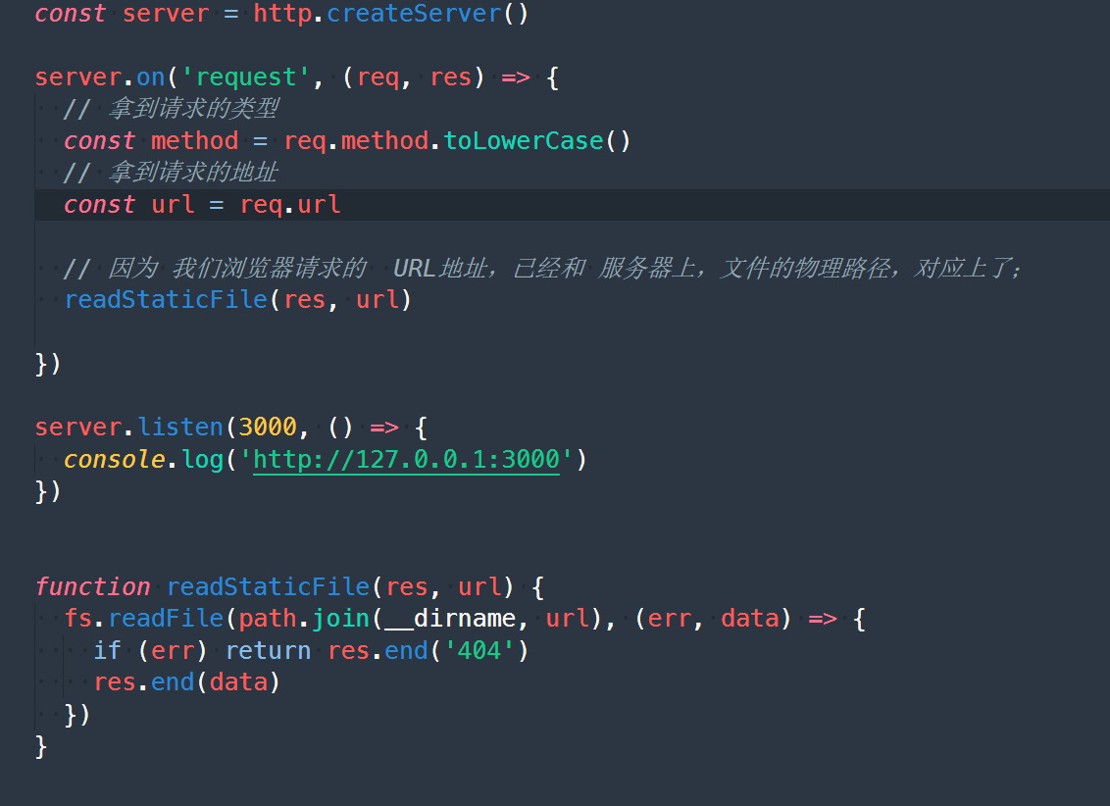

### 在Node中结合art-template渲染动态页面

**http://aui.github.io/art-template/zh-cn/docs/syntax.html**

**一、在node.js中如何使用art-template**

1、安装art-template npm i art-template --save

2、引入art-template require(‘art-template’)

3、模板渲染数据

4、渲染数据的页面字符串

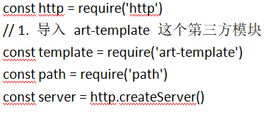

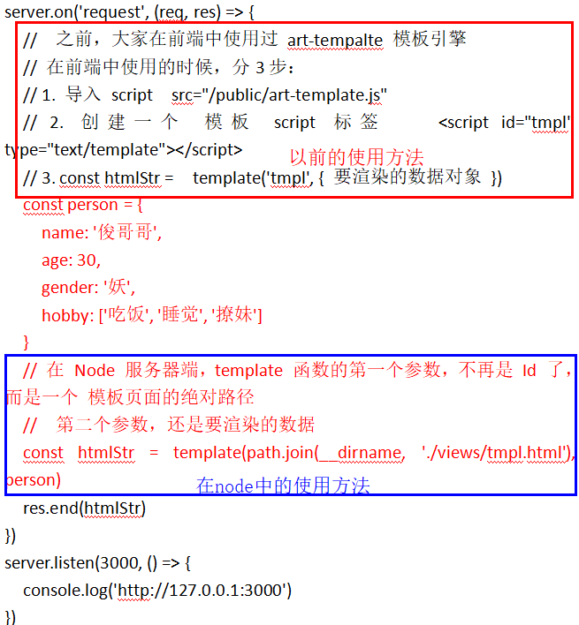

**二、页面数据获取的方法 及模板语法**

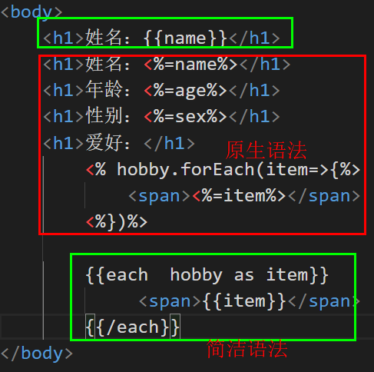

# 6、express框架

### Express框架初体验

**<http://www.expressjs.com.cn/>**

**一、步骤分析：**

1、安装express npm i express -S

2、导入express并使用

3、启动 node ./app.js

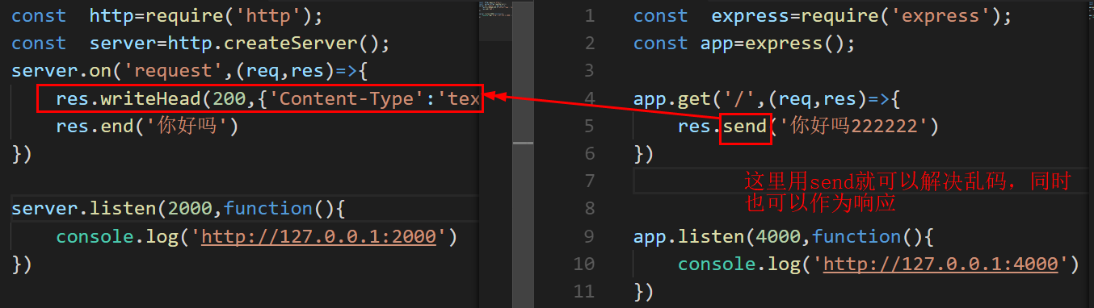

**二、多个终端的使用方法**

点击终端的+ 可以添加多个窗口

**注意：窗口对应的端口需要不一样，否则会冲突**

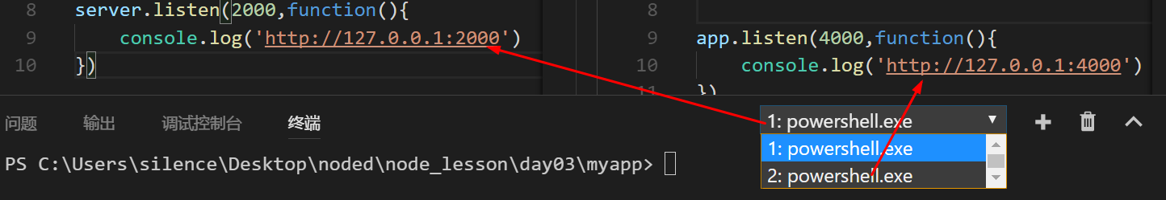

### 使用nodemon工具自动重启web服务器

**1、如何实现代码每次改变就可自动重启服务器**

npm i -g nodemon

使用nodemon的方式

把node index.js替换成nodemon index.js即可

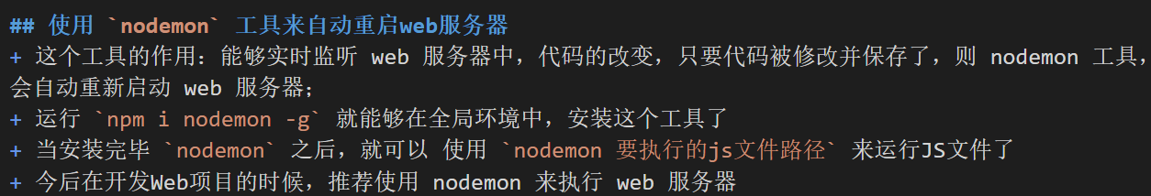

**终端启动服务器如下**

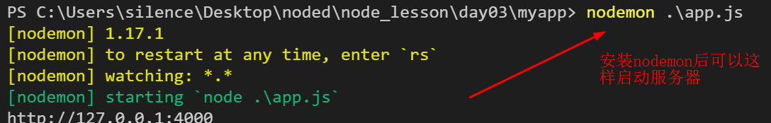

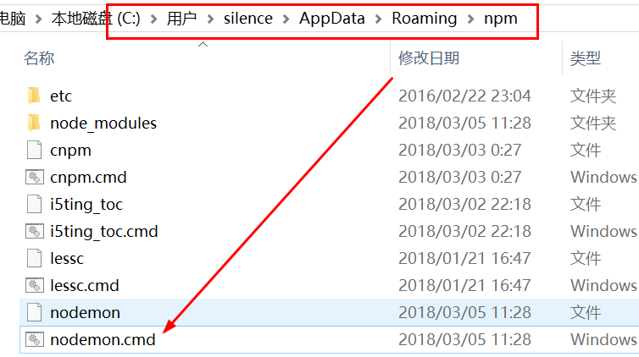

### 使用express框架实现根据不同的URL地址和请求类型返回不同内容

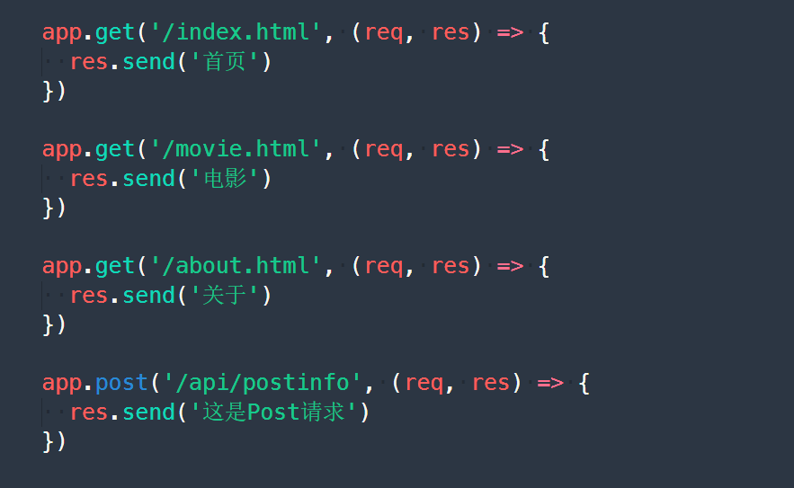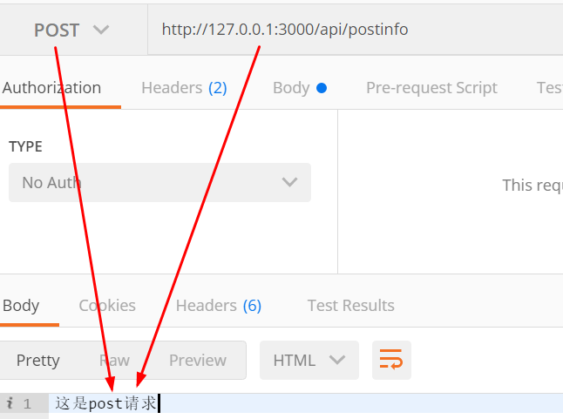

**注意事项：**

如果没有匹配上路由，则会报如下的错误，大家以后看到了以后明白即可

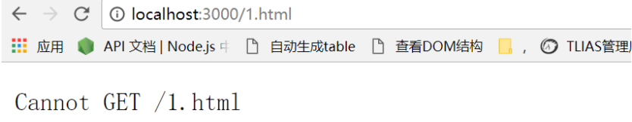

**注意事项：**

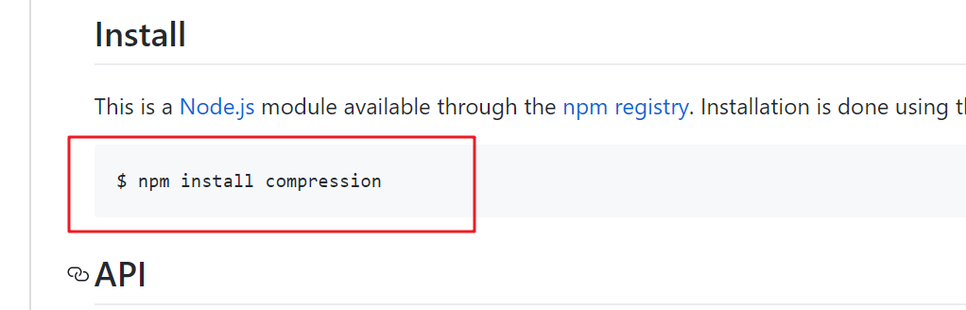

大家在网上看到一些文档的时候，如果看到是以$开头的，直接忽略即可，在输命令的时候一定不要带上

### 使用express中的res.sendFile方法来返回静态资源文件

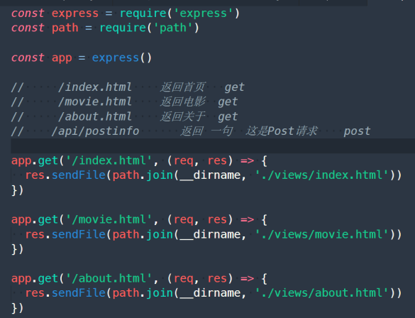

**补充：**

sendFile是可以向前台发送图片的，代码如下：

返回给页面的就是这张图片

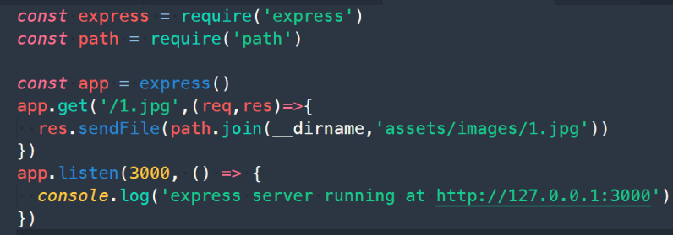

### 使用express.static来托管静态资源目录

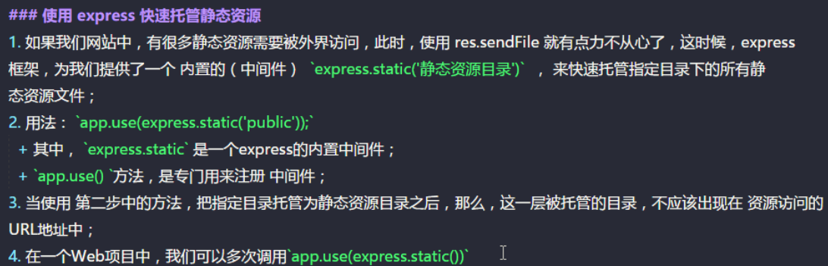

**一、原始方法实现步骤分析：**

1、127.0.0.1:3000/view/movie.html

2、页面会通过res.sendFile() 的路径返回效果

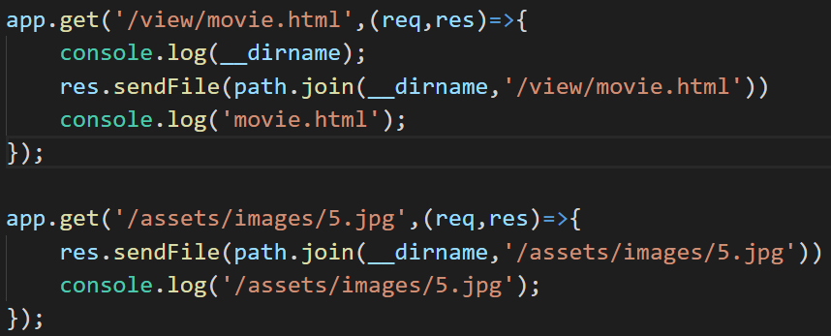

1. 此时movie.html有图片路径请求 按照之前的学的思路再加一个图片地址的请求

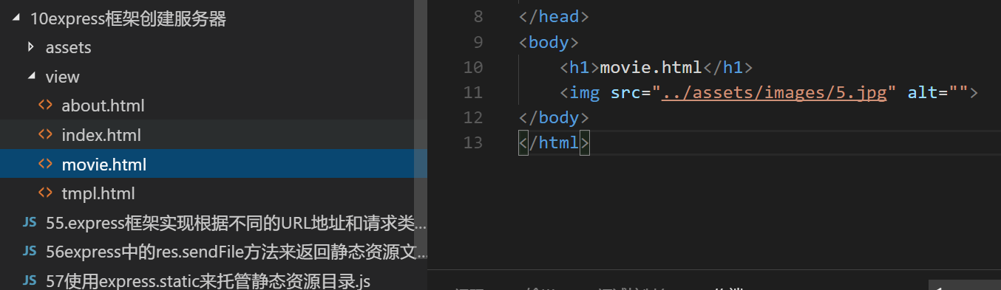

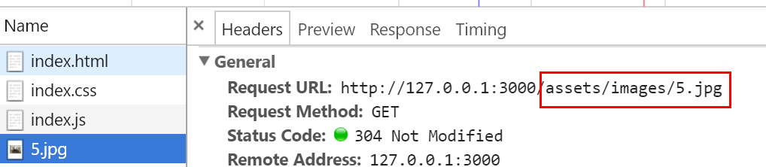

1. 添加响应请求事件请求图片地址

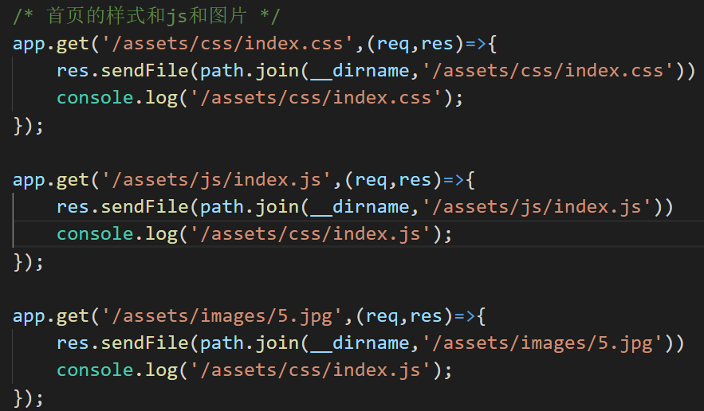

**二、使用node.js提供的express.static 中间件实现**

http://www.expressjs.com.cn/starter/static-files.html

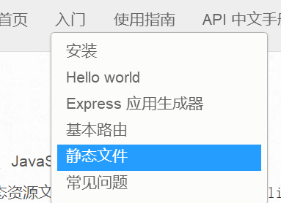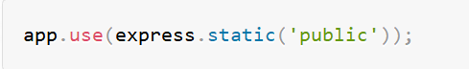

1、app.use(express.static(‘文件目录’))

2、127.0.0.1访问页面的代码

这里会自动访问view中的index.html

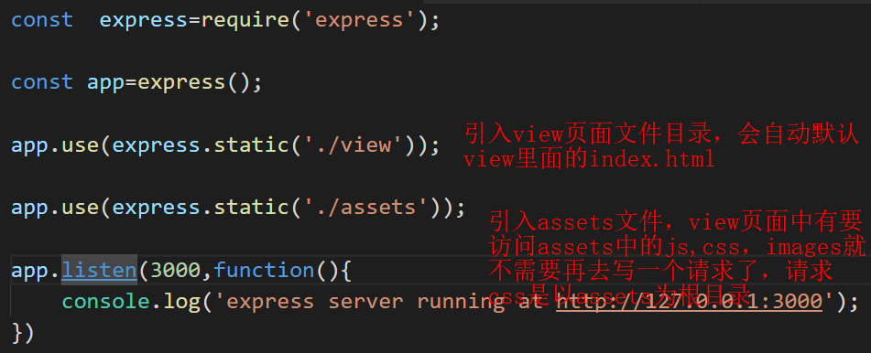

1. view页面中的代码

因主页面实现了app.use(express.static(‘/assets’)) 这里就可以直接写assets中的地址，无需在写assets了

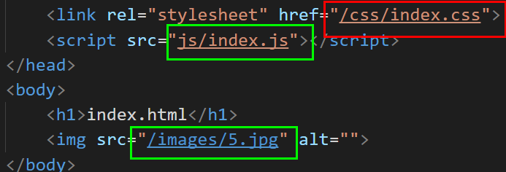

**注意：这里express.static()中都是以文件目录来写的**

### 使用express.static托管vue-cms项目并启用GZip压缩

**一、express.static托管vue-cms项目步骤分析：**

1. 初始化一个包 npm init -y

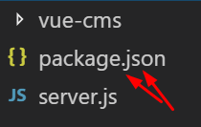

1. 安装express npm i express -S

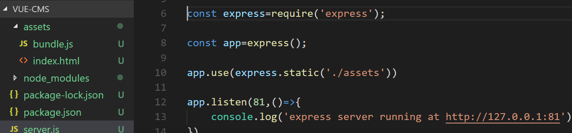

1. **compression压缩**
2. 安装compression npm install compression -S
3. 导入compression模块
4. 注册压缩资源中间件

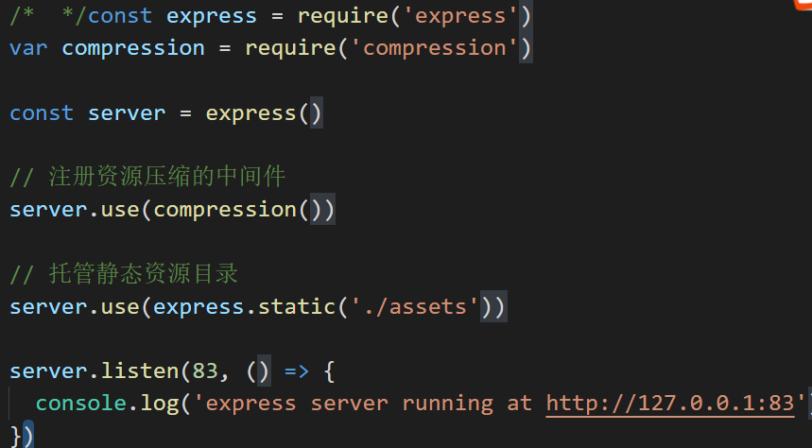

### 为托管的静态资源挂载路径标识符

<http://www.expressjs.com.cn/starter/static-files.html>

步骤分析 ：

1. app.use() 第二个参数 是一个虚拟的目录

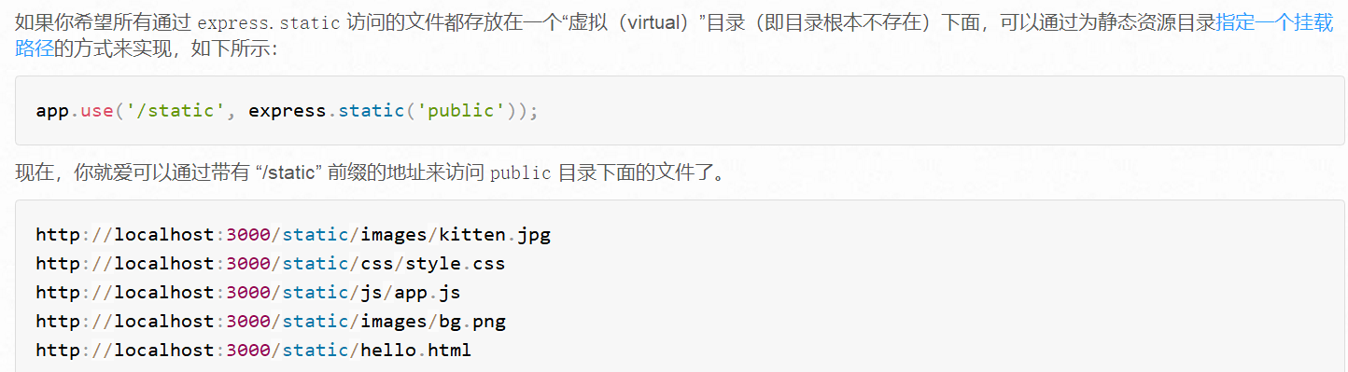

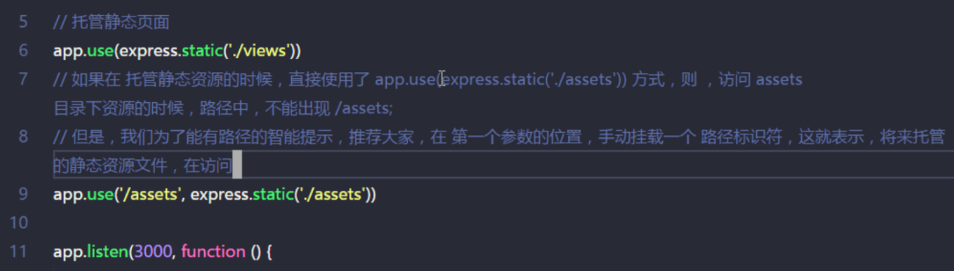

1. 如果有这个虚拟的目录 那么 css，js都需要在这个虚拟目录下

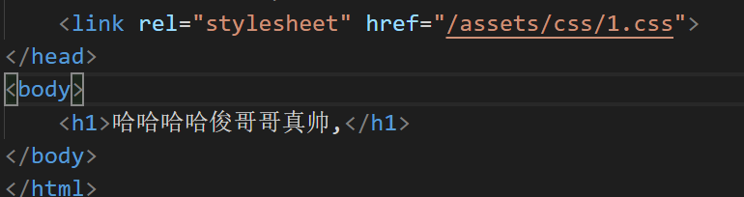

### express结合ejs模板引擎渲染动态页面

**一、sendFile和res.render()不能使用的原因**

1、sendFile只能提供静态页面

2、res.render() 是express框架独有的， 也无法渲染 express没有提供特有模板引擎

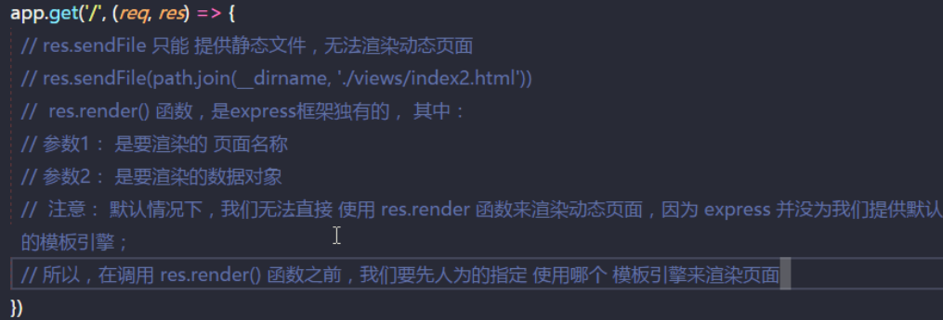

1. **实现渲染的解决办法**

**<http://www.expressjs.com.cn/guide/using-template-engines.html>**

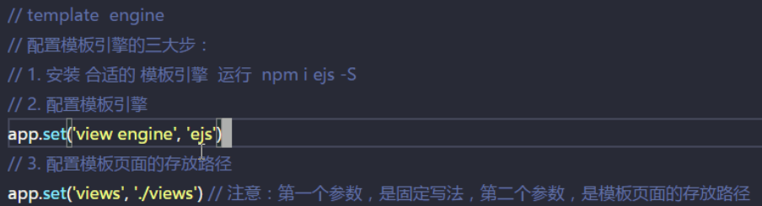

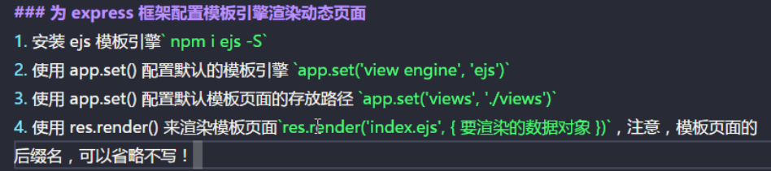

**1、npm i ejs -S 或者如下**

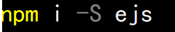

**2、配置模板引擎、配置模板页面的存放路径**

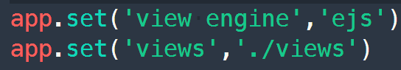

**3、渲染**

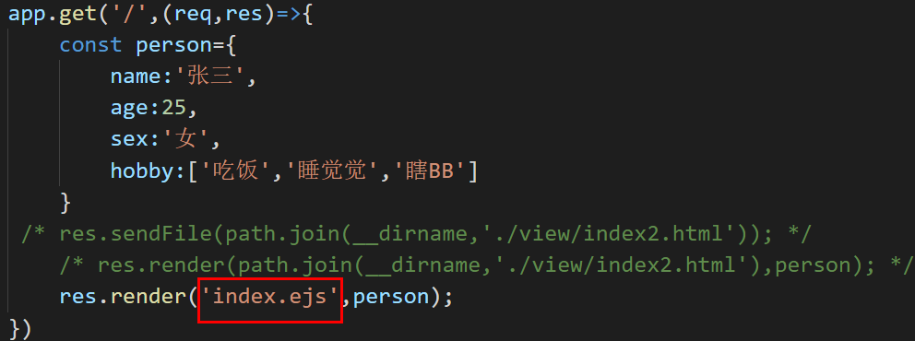

4、**模板的编写 index.ejs 需要自己创建一个.ejs文件**

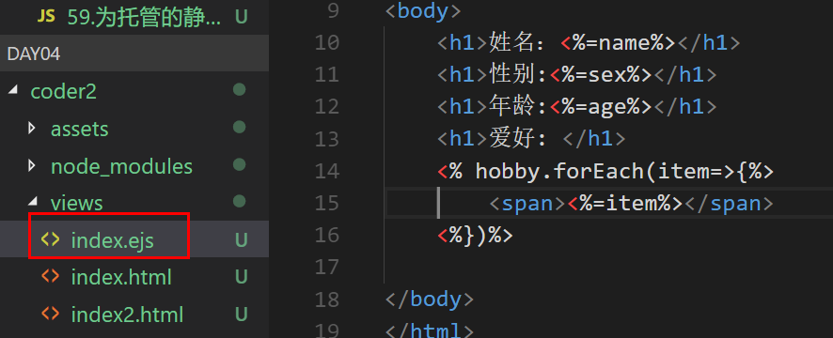

app.engine("ejs",require("express-art-template"));

### 使用express.Router来创建路由对象并挂载到app上

**一、初始实现多个ejs数据渲染**

**实现渲染跟上面是一样的**

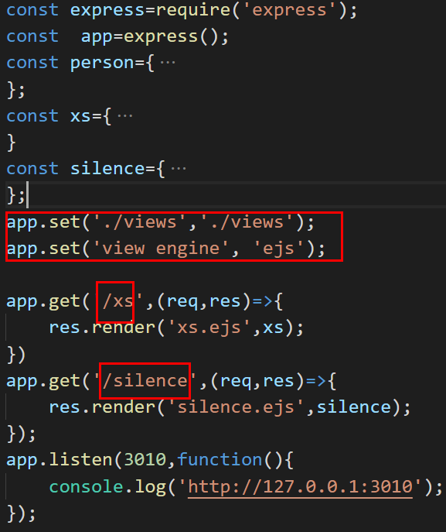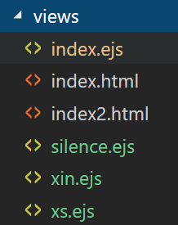

1. **Router的实现**
2. **定义一个router.js文件**
3. **文件中导入express**
4. **Express对象调用router const router=express.Router()**
5. **每个请求的处理函数就以router来调用**
6. **必须把router这个模块暴露出去，这样别的文件才可以调用**

**moudle.exports=router**

1. **导入router.js模块**
2. **注册router app.use()**

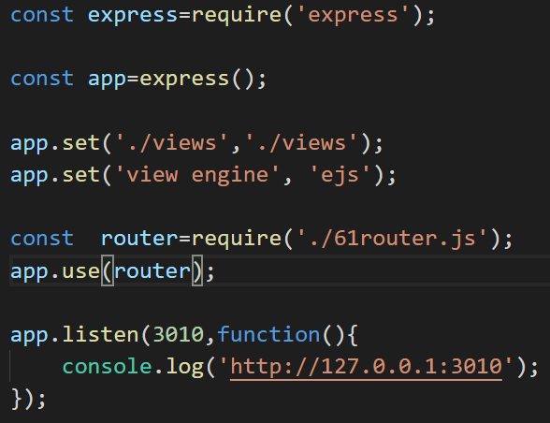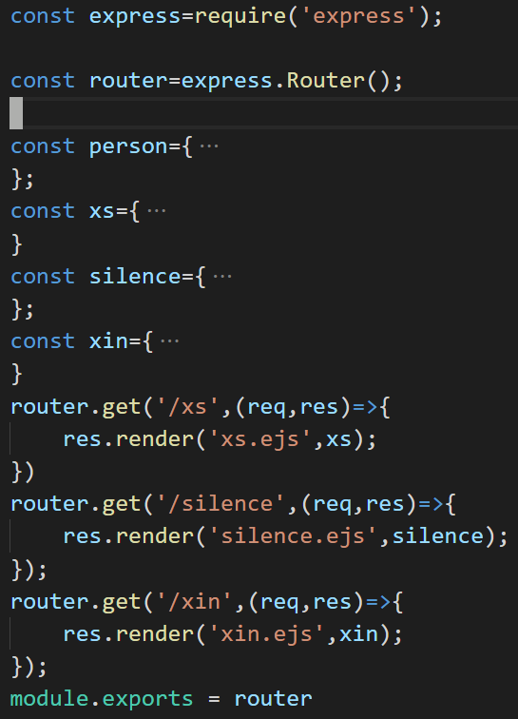

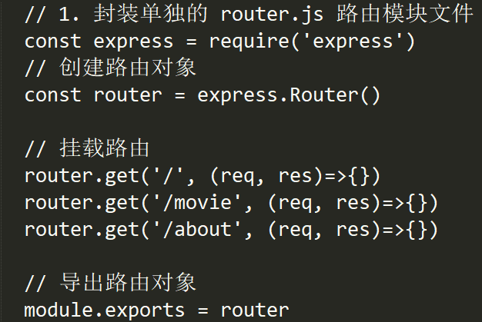

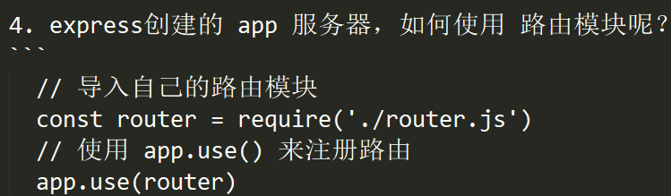

# 7、中间件

### 中间件的概念介绍

<http://www.expressjs.com.cn/guide/using-middleware.html>

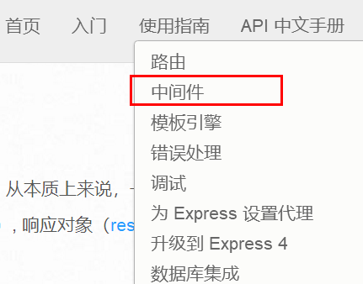

总结：

1. 中间件可以理解成一个一个的过滤池子
2. 中间件的next可以理解成水管，如果没有next的等话，则水就堵住了

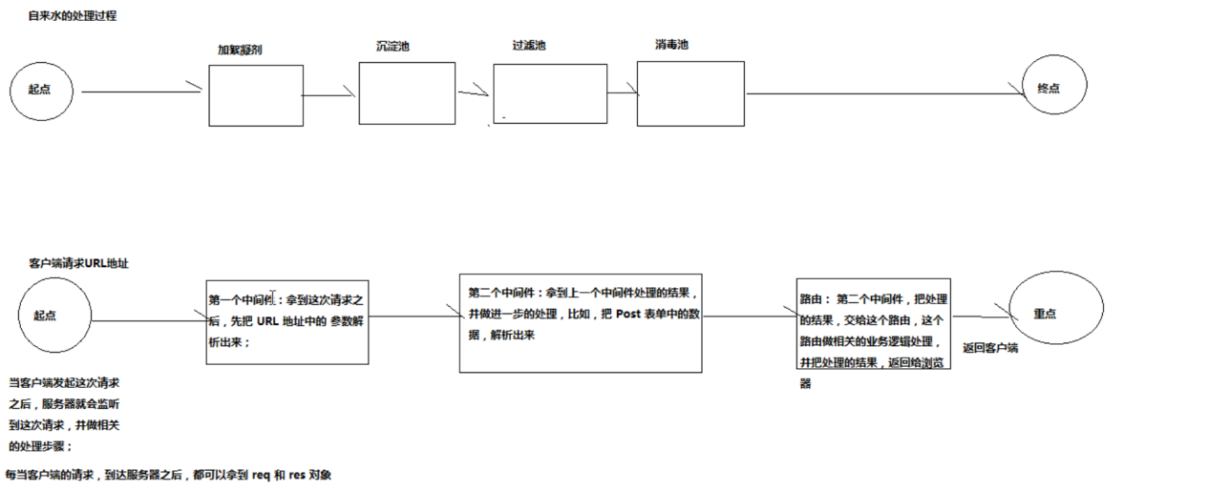

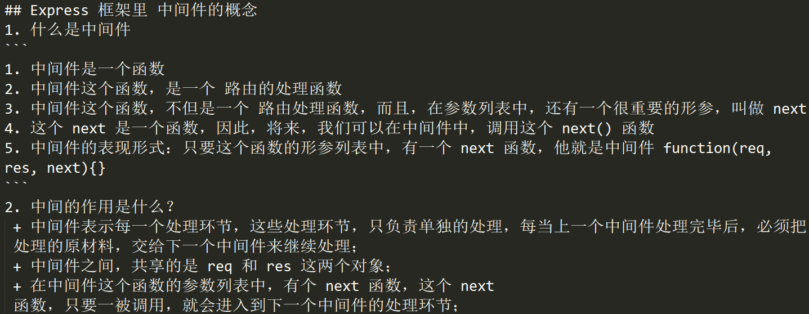

### 自己模拟一个日志处理的中间件

**new Date().toLocaleDateString() "2018/5/8"**

**new Date().toLocaleTimeString() "上午10:14:23"**

**new Date().toLocaleString() "2018/5/8 上午10:15:14"**

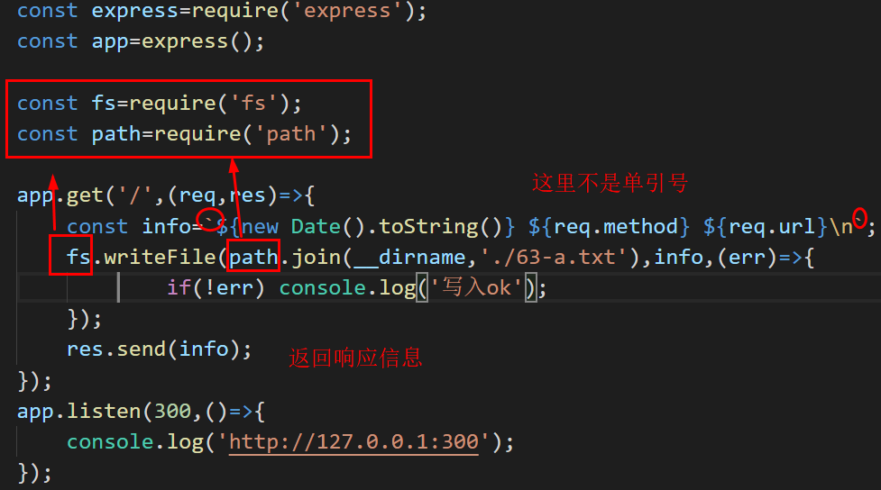

**1、步骤分析：**

**创建一个中间件 中间件有三个参数 req , res , next**

**注册使用中间件 app.use()**

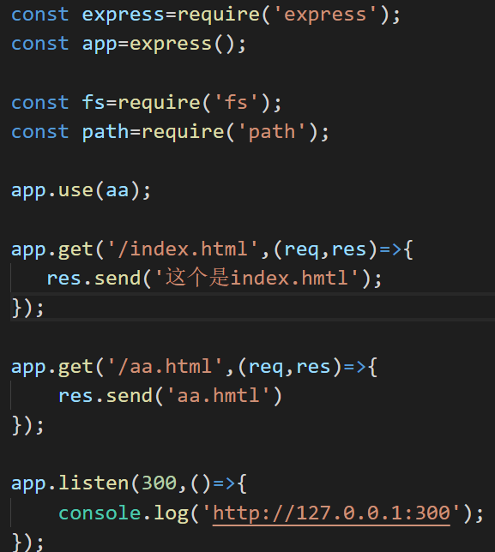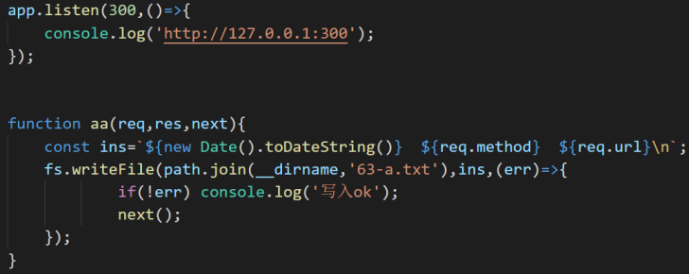

### 模拟解析表单post数据中间件[上]

**1、步骤分析：**

**1、步骤分析：创建模拟文件 调用router和添加信息文件**

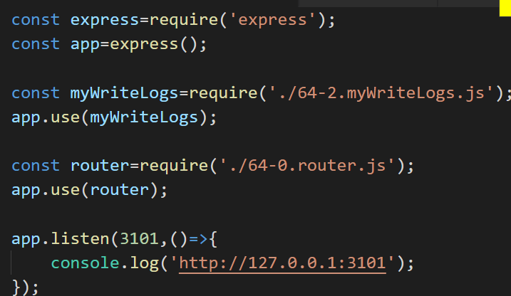

**2、添加信息文件 fx.appendFile**

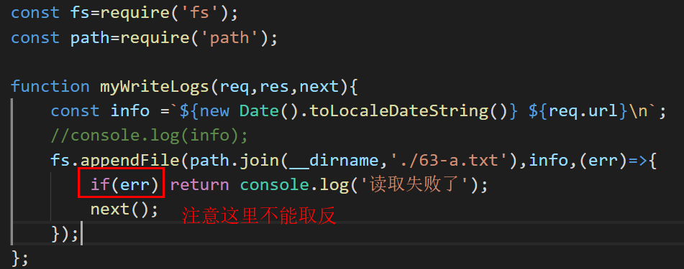

**3、创建路由文件 router.js**

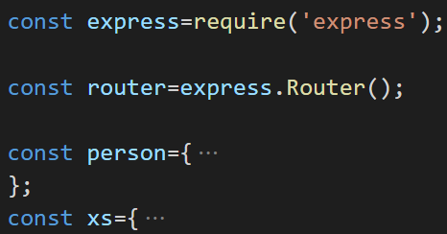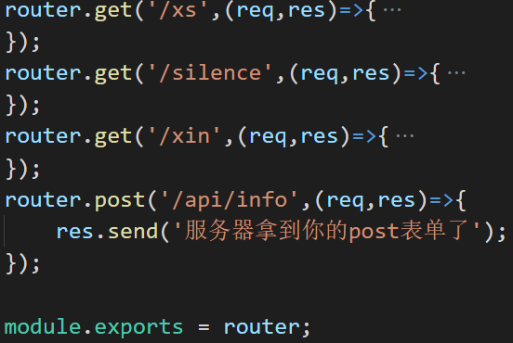

**2、data是什么事件：**

**data 是数据流事件,终端接收到数据流的时候就会触发**

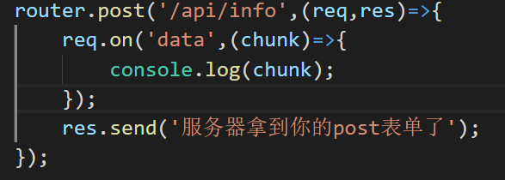

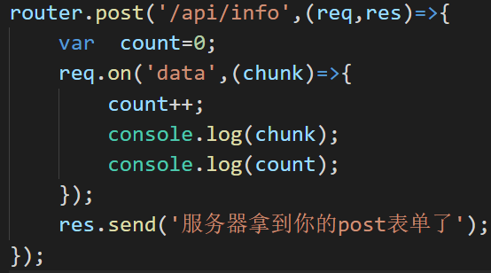

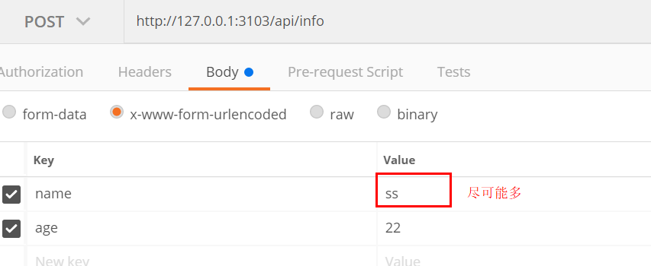

这里要注意参数值得数据要尽可能的多 数据是一段一段传递 不然出来的还是1，不会递增

1. **chunk参数的使用**

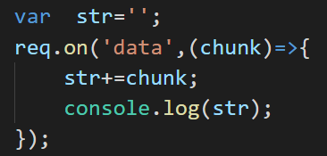 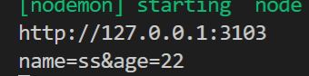

使用end事件也可以获取相同的值 data，end事件是js原生给我们提供的事件

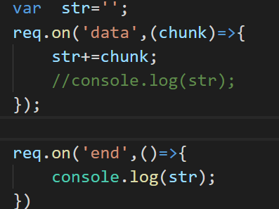

1. **querystring.parse(str[, sep[, eq[, options]]])的使用**

<http://nodejs.cn/api/querystring.html>

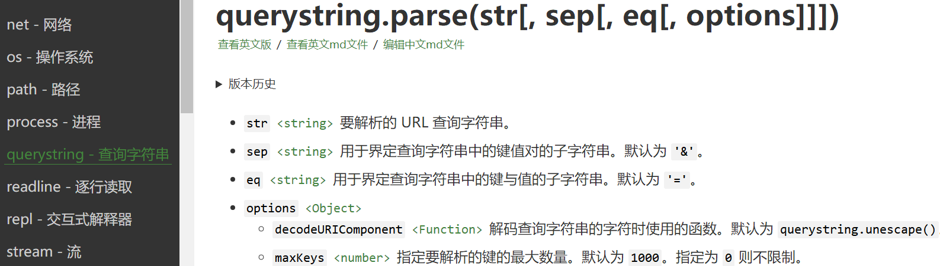

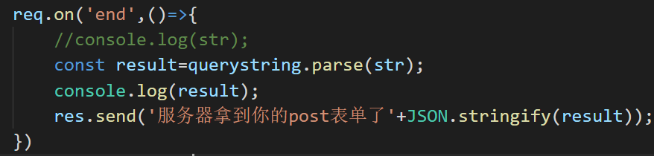

打印值：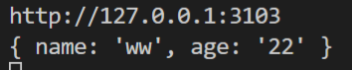

### 模拟解析表单post数据中间件[下]

步骤分析：

1. 定义中间件parseForm

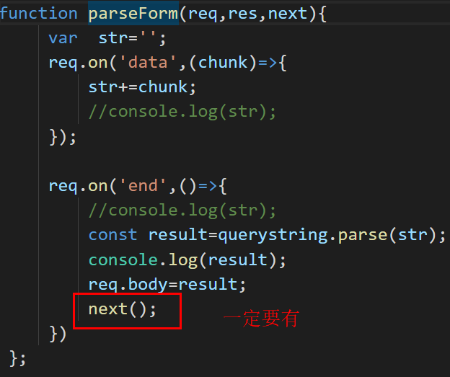

1. 导入querystring模块

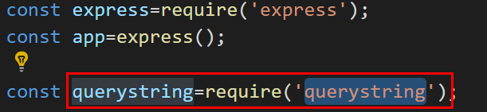

1. 在路由之前注册中间件

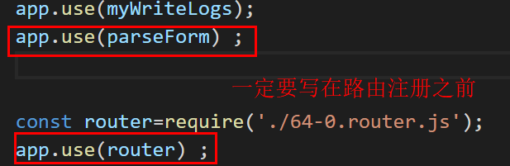

1. 路由中请求执行

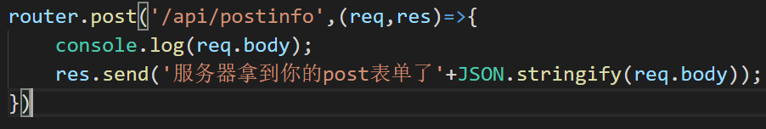

之前对myWriteLogs中间件重新定义一个文件，合理的parseForm也可以单独写入到一个文件，然后导入在注册

1. 单独新建一个js文件放中间件

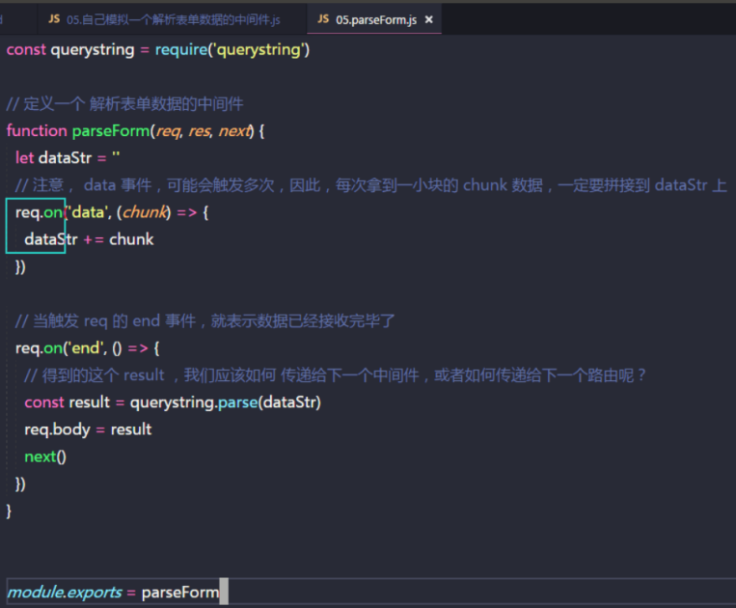

1. 将中间件暴露出去
2. 导入这个中间件并注册

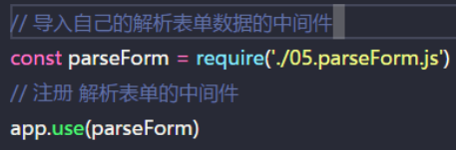

### 使用第三方的body-parser中间件来解析表单数据

https://github.com/expressjs/body-parser

1. 安装表单数据body-parse中间件 npm i body-parser -S
2. 导入中间件
3. 注册中间件

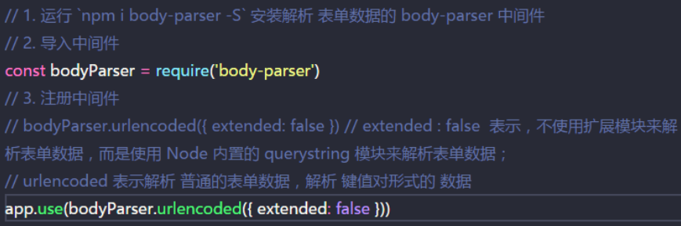

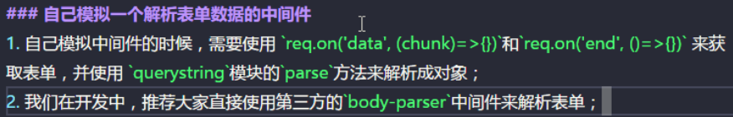

### express对中间件的分类

Express 应用可使用如下几种中间件：

**1、[应用级中间件](http://www.expressjs.com.cn/guide/using-middleware.html" \l "middleware.application)**

var app = express();

// 没有挂载路径的中间件，应用的每个请求都会执行该中间件app.use(function (req, res, next) {

console.log('Time:', Date.now());

next();});

**2、[路由级中间件](http://www.expressjs.com.cn/guide/using-middleware.html" \l "middleware.router)**

var app = express();var router = express.Router();

// 没有挂载路径的中间件，通过该路由的每个请求都会执行该中间件router.use(function (req, res, next) {

console.log('Time:', Date.now());

next();});

**3、[错误处理中间件](http://www.expressjs.com.cn/guide/using-middleware.html" \l "middleware.error-handling)**

app.use(function(err, req, res, next) {

console.error(err.stack);

res.status(500).send('Something broke!');});

1. **[内置中间件](http://www.expressjs.com.cn/guide/using-middleware.html" \l "middleware.built-in)**

express.static(root, [options])

app.use(express.static('public', options));

每个应用可有多个静态目录。

app.use(express.static('public'));

app.use(express.static('uploads'));

app.use(express.static('files'));

1. **[第三方中间件](http://www.expressjs.com.cn/guide/using-middleware.html" \l "middleware.third-party)**

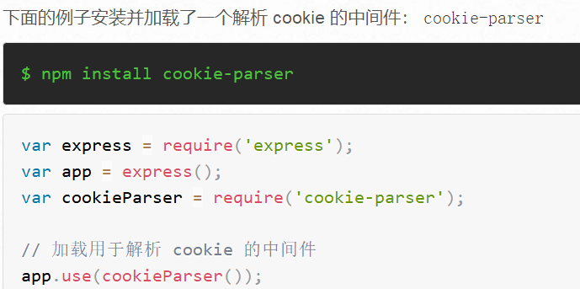

1. 应用级别中间件：挂载到 app 对象身上的 中间件（函数 ）
2. 路由级中间件: 挂载到 router 对象上的中间件
3. 错误处理中间件：参数列表中要有四个形参，从前到后分别是 err, req, res, next
4. 内置中间件: Express 中唯一的内置中间件 express.static(root, [options])
5. 第三方中间件： 通过 npm安装的中间件，叫做 第三方中间件

# 8、模块加载机制

### 模块的缓存机制和用户模块的查找规则

模块加载机制

**只要使用 require 来加载指定的模块了，那么，必然会执行被加载模块中的代码！**

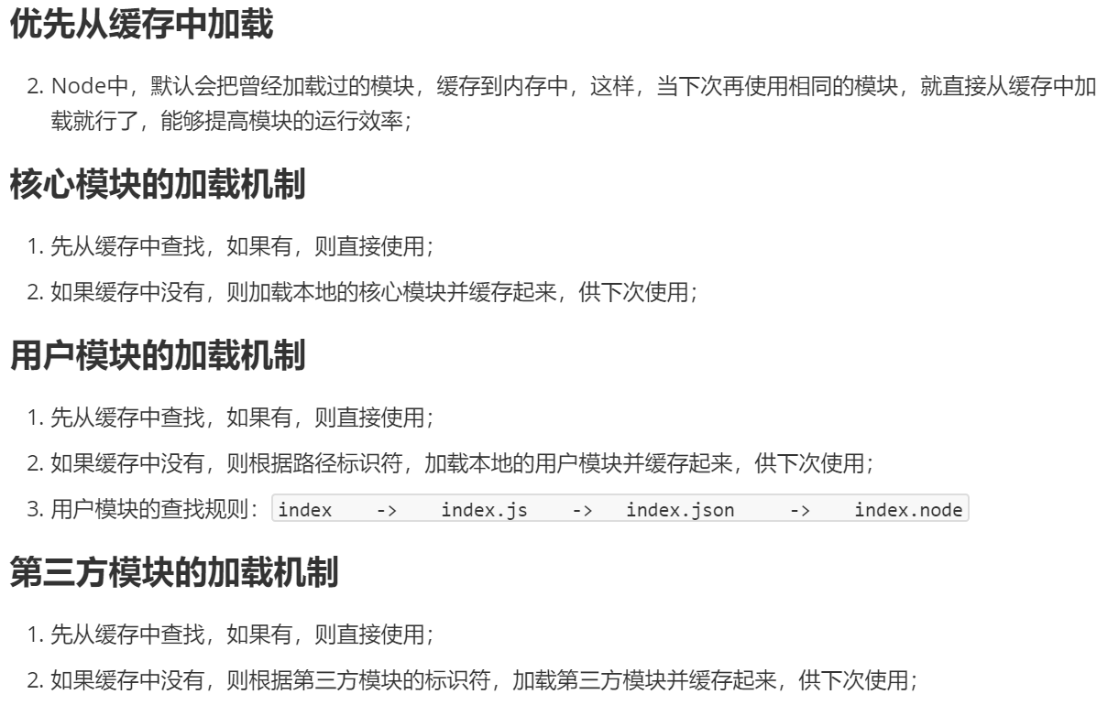

注意：json文件导入规则

当没有index，index.js 这是就会加载index.json 回去内容需要以下方法

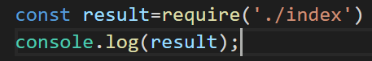

### 第三方模块的查找规则

1. 安装 npm i moment -S

包的查询规则：

1. node_modules
2. moment
3. package_json
4. main
5. main文件中的js文件 如果没有main文件就会去查index.js、index.json等文件
6. 如果没有找的包文件 node_modules则会往上级查找直到找到磁盘目录还是没有就会报错

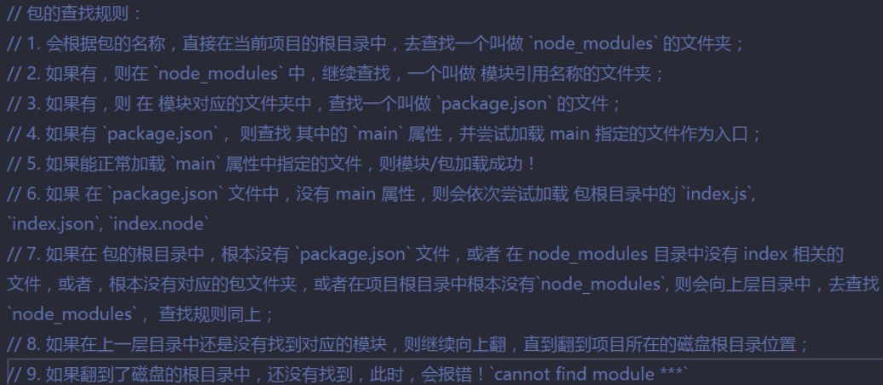

案例：

1、在桌面新建一个文件里面放入一个js文件

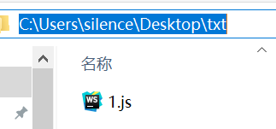

1. js文件中写入 如下代码

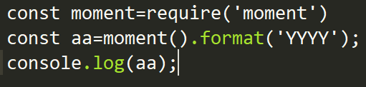

1. 命令行：node ./1.js
2. 即可找到(前提一层层往上查找有一个node_modules文件)

### 使用mysql第三方模块操作MySql数据库

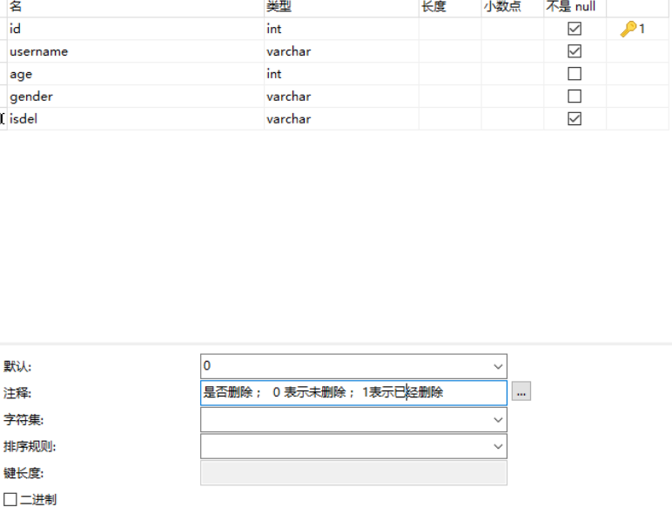

**Mysql连接及操作步骤分析**

1、建立好数据库，添加好字段和数据

2、安装mysql模块 npm i mysql -S

3、编写代码，通过代码来连接mysql 注意：如果数据库有密码需要添加书写

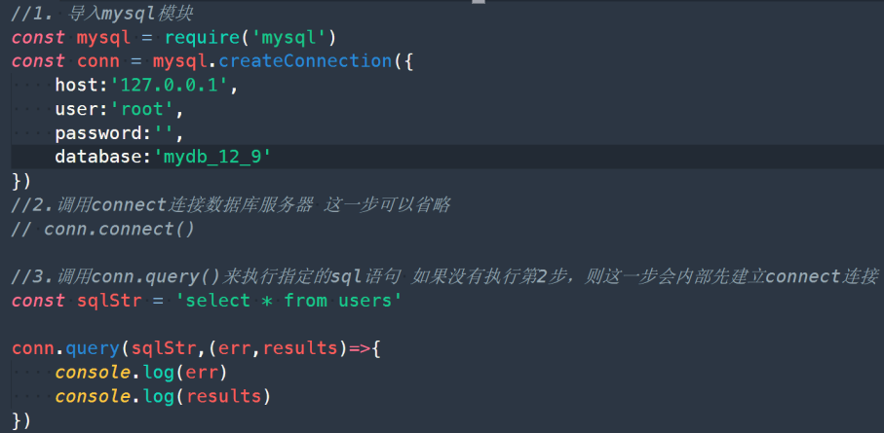

4、执行js文件 node ./1.js

### 使用mysql模块进行基本的CRUD操作

**1、创建表 sql语句**

DROPTABLEIFEXISTS `users`;

CREATETABLE `users` (

`id` int(11)NOTNULL AUTO_INCREMENT,

`username` varchar(255)NOTNULL,

`age` int(11)DEFAULTNULL,

`gender` varchar(255)DEFAULTNULL,

`isDel` varchar(255)NOTNULLDEFAULT'0'COMMENT'是否删除；0表示未删除；1表示已删除',

PRIMARYKEY(`id`)

) ENGINE=MyISAM AUTO_INCREMENT=5DEFAULT CHARSET=utf8;

-- ----------------------------

-- Records of users

-- ----------------------------

INSERTINTO `users` VALUES('1','王多多','19','男','0');

INSERTINTO `users` VALUES('2','许三多','38','男','0');

INSERTINTO `users` VALUES('3','钱多多','35','男','0');

INSERTINTO `users` VALUES('4','小黑黑','20','女','0');

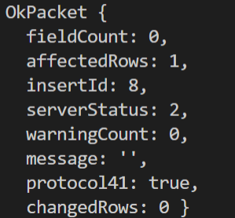 返回这个说明添加成功

2、sql语句的简写

* 1. 简写查询语句 insert into users ?

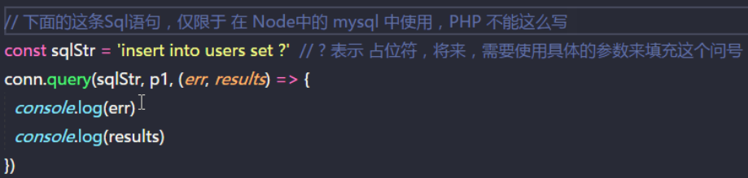

* 1. 简写update语句 updata users set ? where id=?

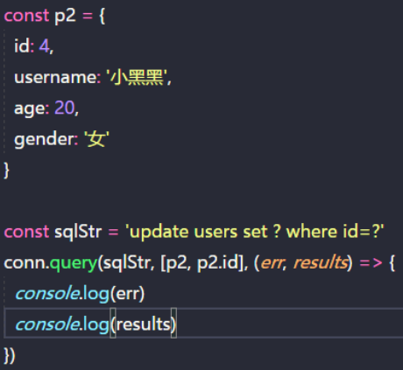

注意：第二个参数为数组，随着天剑的增多而决定 数组中的分别对应第一个和第二个？

### 使用isdel字段实现软删除

1. **如何实现软删除以及查询未被删除的数据**

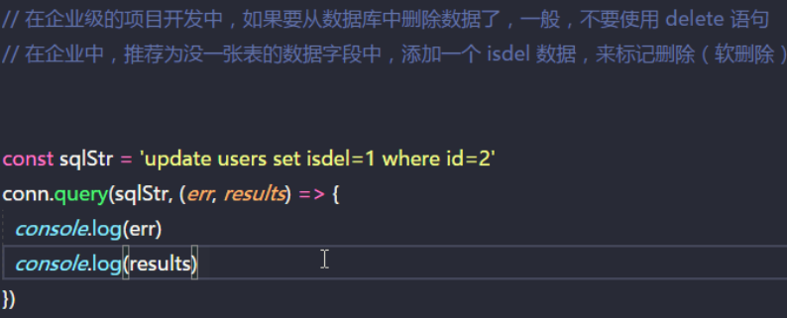

### express中获取URL参数的几种方式

**1、创建一个项目的步骤回顾**

1、npm init -y

2、npm express -S

**2、如何获取请求链接地址传递的参数**

**A、通过get请求时获取参数 通过req.query()获取**

比如：

地址：<http://127.0.0.1:3000/index.html?aa=3&bb=4>

app.get('/index.html',(req,res)=>{

console.log(req.query);

res.end('ok');

});

返回结果：

**{ aa: '3', bb: '4' }**

**B、通过 get请求时获取参数 通过 req.params获取**

比如

http://127.0.0.1:3000/postinfo/3/aa

app.get('/postinfo/:id/:name',(req,res)=>{

console.log(req.params);

res.end('ok');

});

返回结果 { id: '3', name: 'aa' }

1. **通过 post请求时获取参数 通过 baby-parser获取**

1、npm i body-parser -S

2、导入

const bodyParser=require('body-parser');

app.use(bodyParser.urlencoded({extended:false}));

3、比如 http://127.0.0.1:3000/postinfo2/3/aa

app.post('/postinfo2',(req,res)=>{

console.log(req.body);

res.end('ok');

});

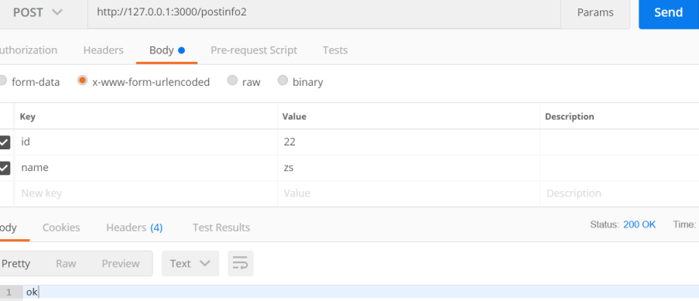

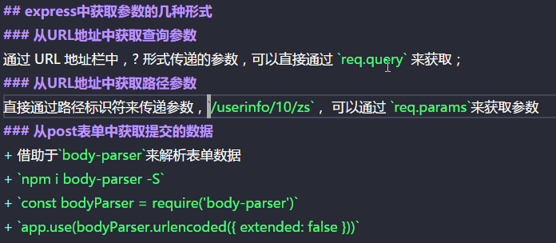

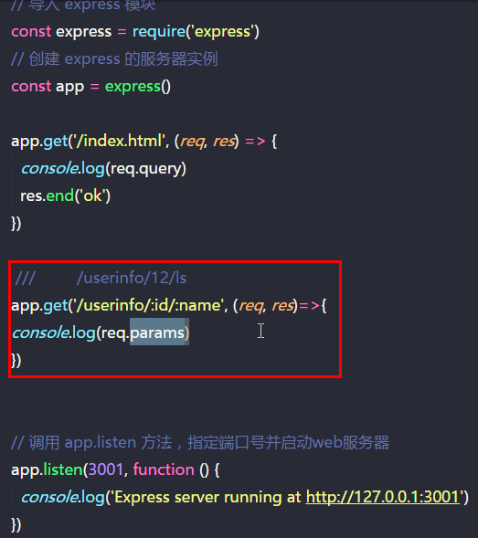

### 74.企业中的两种开发模式

**1、混合模式（传统开发模式）**

以后端程序员为主，基本上不需要前端程序员，或者，前端程序员只负责画页面、美化样式、写js特效，前端程序员不需要进行数据的交互这种开发模式，在前几年比较常见

他们用的最多的是jquery+模板引擎(art-template)

后端页面.php,.jsp,.aspx,.cshtml

**2、前后端分离**

后端只负责操作数据库、给前端提供（暴露）接口

前端负责调用接口，渲染页面、前端就可以使用一些流行的前端框架Vue,React,Angular

# 9、CROS解决跨域

### 75介绍CORS和JSONP的本质区别

**1、跨域问题**

如果不考虑 表单的 Post 提交，则 可以使用 JSONP的形式来请求接口

但是，我们的项目中，涉及到了 英雄表单的 提交，表单提交一般都是Post

经过分析，由于JSONP，不支持Post，所以，我们的后端接口，无法设计成JSONP的接口；

**同源的理解：http/https ,主机名，端口号**

http://www.ruanyifeng.com/blog/2016/04/cors.html

**2、JSONP 和 CORS 的区别**

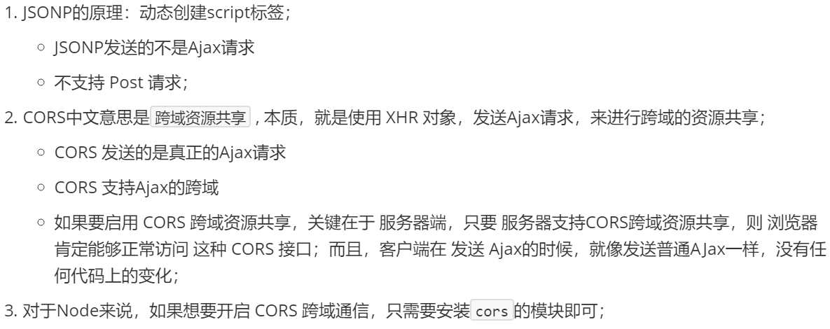**3、总结：**

1. jsonp只适合于跨域获取数据（不支持修改、删除后台数据）
2. CORS

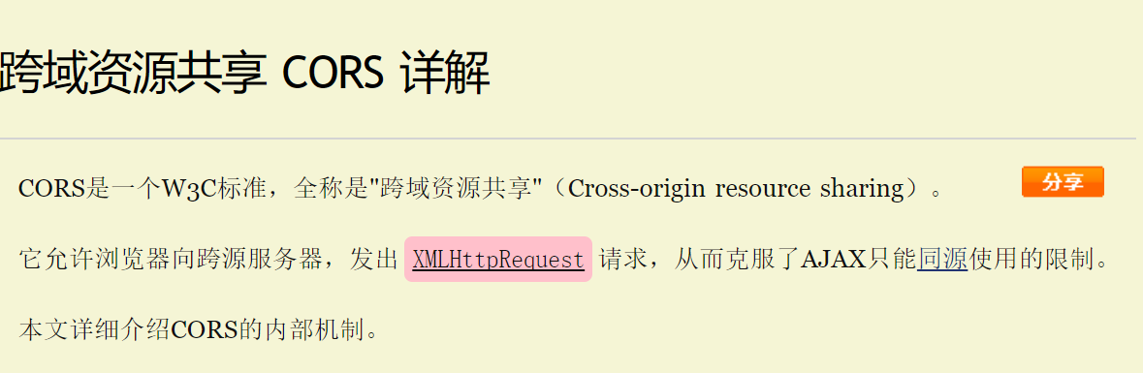

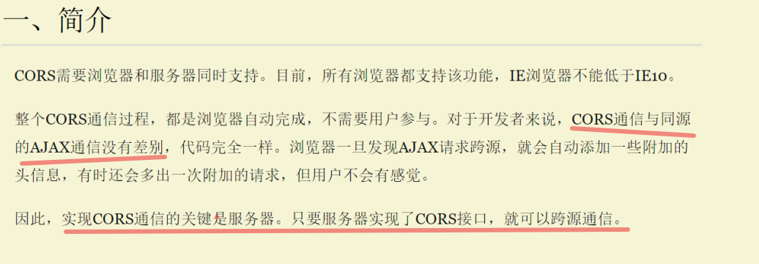

# 10、王者农药项目搭建及接口和文档的编写

### 创建数据库表并设计字段

INSERT INTO `heros` VALUES('1','亚瑟','男','2012-12-10','0');

INSERT INTO `heros` VALUES('2','鲁班','男','2012-12-20','0');

INSERT INTO `heros` VALUES('3','安吉拉宝贝','女','2012-12-26','0');

### 设计接口文档样式和书写规范

总结：

1. 自己写这个接口文档会让有些同学造成困扰，以为自己以后上班也是需要写文档接口的
   1. 反复强调，我们现在是在学习的是后台中，不是前台，写文档接口一般是后台做的事情
   2. 这个文档一般在大部分公司里是没有的，真实公司里大家都比较懒，没有人愿意写，这块大家学会了以后尽量写一下
   3. 便于自己或同事以后代码的维护，如果不写文档，过一段时间只有代码（代码里没有注释）的时候，基本只能靠猜是什么意思了
2. 示例

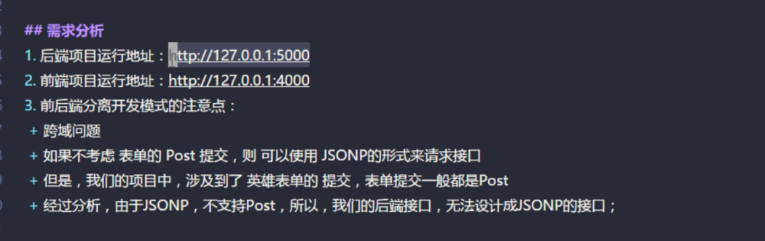

有同学不太明白为什么要搞两个地址，前端怎么也需要搞一个服务器?：

1. 我们这是在模拟前后端分离的模式
   1. 这里顺便是为了演示一下跨域怎么解决的(CORS)
   2. 如果不考虑跨域的问题，其实用一个express服务器也是可以的，不用纠结

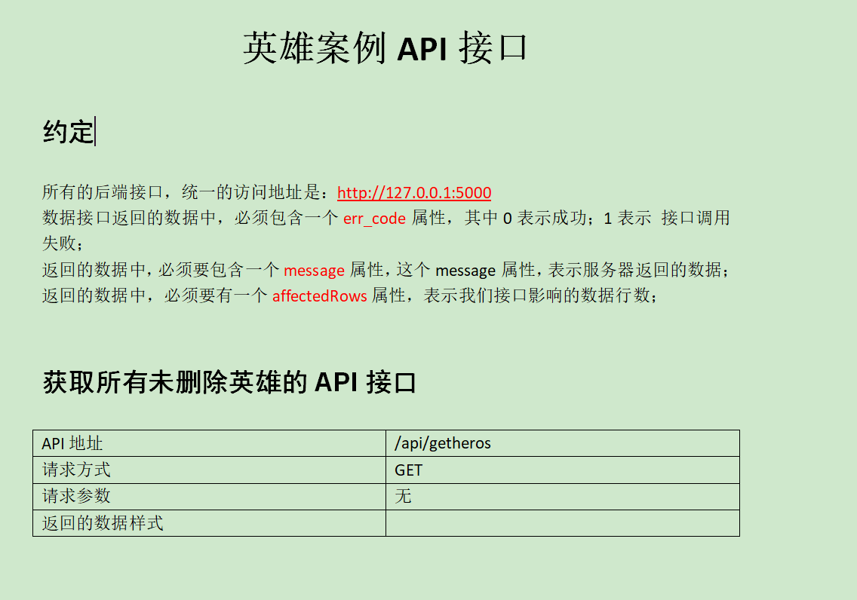

**注意事项：这里的端口4000、5000是约定的，你不遵守是可以的，不要纠结**

### 根据接口文档完成获取英雄的API

创一个新项目需要资源

1. npm init -y
2. npm i express -S
3. npm i mysql -S
4. **Cros模拟 跨域请求**

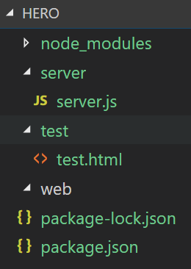

**以本地文件的方式访问这个页面**

**A、前端页面：**

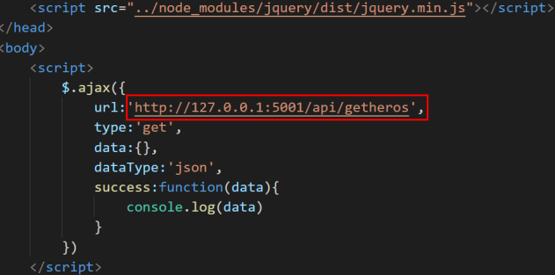

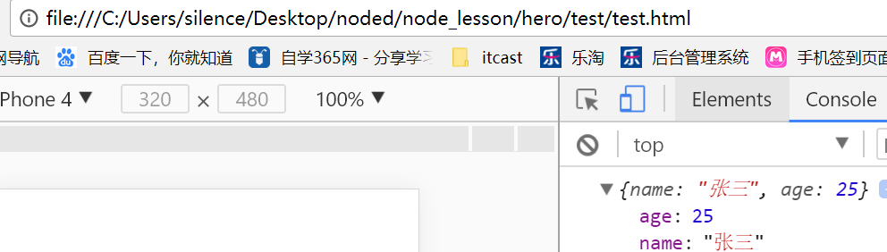

**B、后台请求页面 后台需要启动服务器**

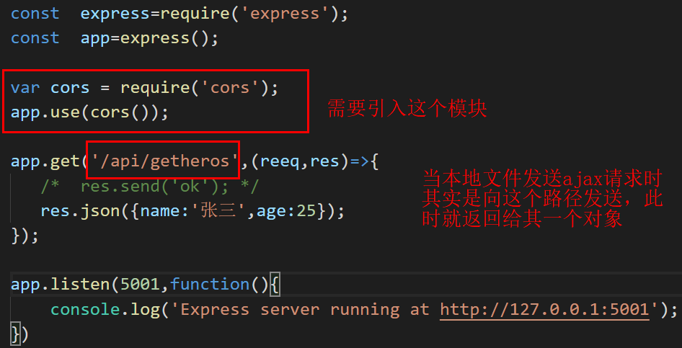

1. **接口的编写 (此接口可以跨域请求)**

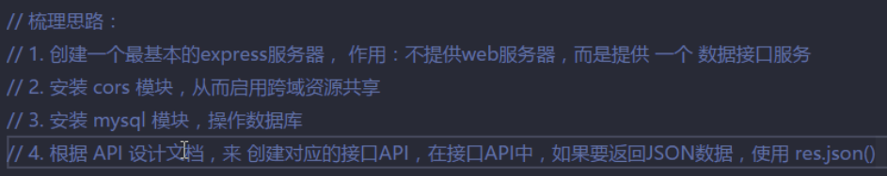

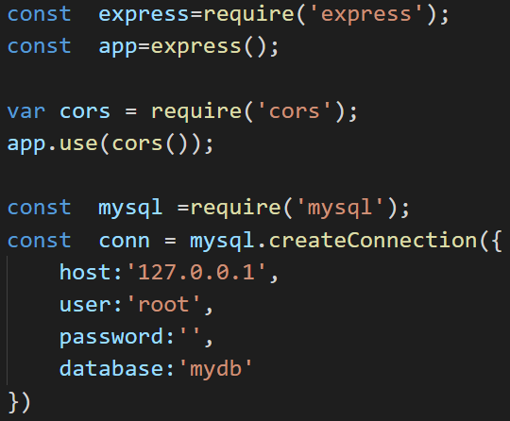

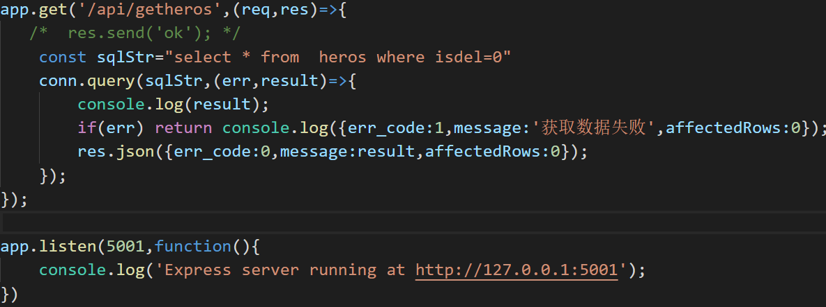

### 根据接口文档实现更新英雄信息的接口

1. 信息接口的分析
   1. 需要表单输入用户信息
   2. 后台需要获取表单信息 需使用 body-parser中间件

app.post('/api/updatehero',(req,res)=>{

const sqlStr="update users set ? where id=4 "

conn.query(sqlStr,[req.body,req.body.id],(err,result)=>{

console.log(result);

if(err) return res.json({err_code:1,message:'更新数据失败',affectedRows:0});

if(result.affectedRows!==1) return res.json({err_code:1,message:'更新数据失败不存在',affectedRows:0});

res.json({err_code:0,message:'更新数据成功',affectedRows:result.affectedRows});

});

})

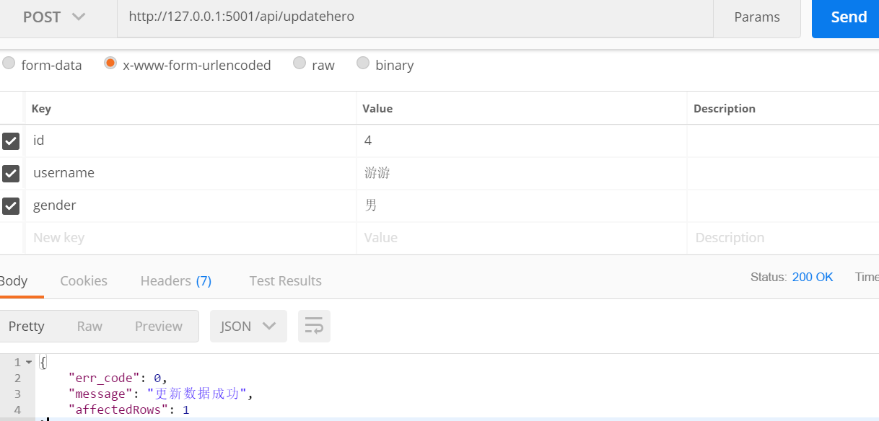

### 根据Id获取指定的英雄信息

/* 根据id获取置指定信息 */

app.get('/api/gethero',(req,res)=>{

const id=req.query.id;

console.log(id);

const sqlStr="select * from users where id=?"

conn.query(sqlStr,id,(err,result)=>{

console.log(result);

if(err) return res.json({err_code:1,message:'获取英雄数据失败',affectedRows:0});

if(result.length!==1) return res.json({err_code:1,message:'获取英雄数据不存在',affectedRows:0});

res.json({

err_code:0,

message:result[0],

affectedRows:0

});

})

})

### 根据Id软删除英雄的数据

/* 81.根据Id软删除英雄的数据 */

app.get('/api/delhero',(req,res)=>{

const id=req.query.id;

console.log(id);

const sqlStr="delete from users where id=?"

conn.query(sqlStr,id,(err,result)=>{

console.log(result);

if(err) return res.json({err_code:1,message:'删除英雄数据失败',affectedRows:0});

if(result.affectedRows!==1) return res.json({err_code:1,message:'删除英雄数据不存在',affectedRows:0});

res.json({

err_code:0,

message:'删除英雄数据成功',

affectedRows:result.affectedRows

});

})

})

### 完成添加英雄的API

**注意：**这里需要显示添加的时间，需要导入模块moment ,moment的使用如下

npm i moment -S

const moment=require(‘moment’);

monent().format(‘YYYY-MM--DD HH:mm:ss’)

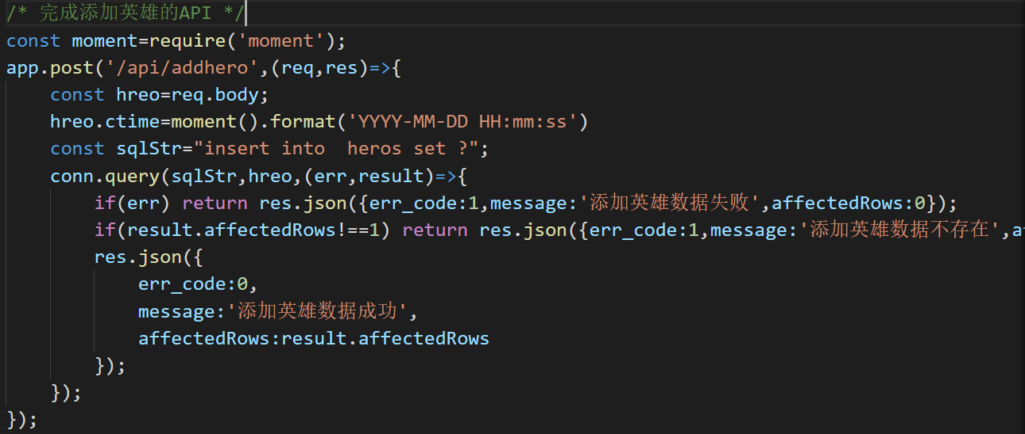

### 快速实现web端的前端接口调用

**步骤分析：**

1. **web.js 开启服务器**
2. **托管静态资源文件 (即托管有jq的node_module文件)**
   1. **Jquery在node_module模块中需要托管文件，第一个参数为托管的路径后面要找文件都直接在这个目录里去找 这个目录可以自己自定义**
   2. **第二个参数要托管的文件 (需要先去找到这个路径)**
3. **托管静态页面 即加载web.js就让其去访问index.html**
4. **静态页面index.html 引入jquery+发送ajax请求**
5. **nodemon web.js 打开时也一定要先打开 ajax请求地址的服务器**

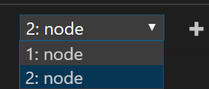

一个打开web.js 一个打开url地址的文件 只有服务器打开了数据才可以请求到

1. index.html 页面

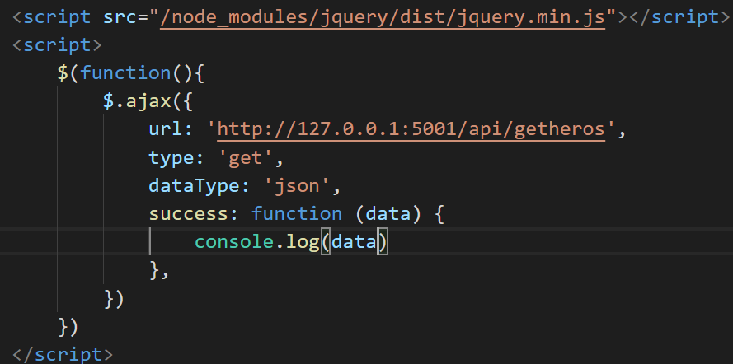

1. web.js页面

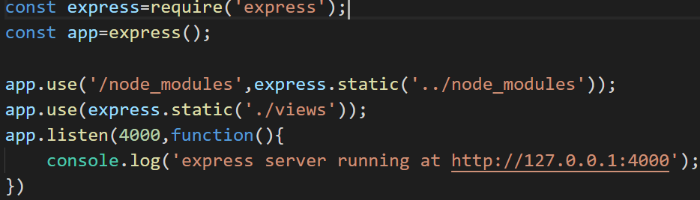

1. 渲染部分

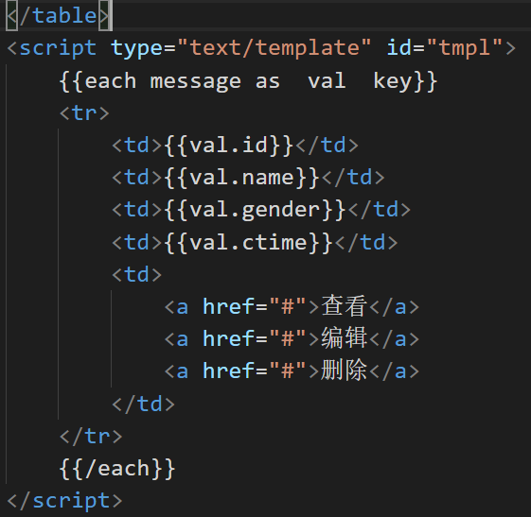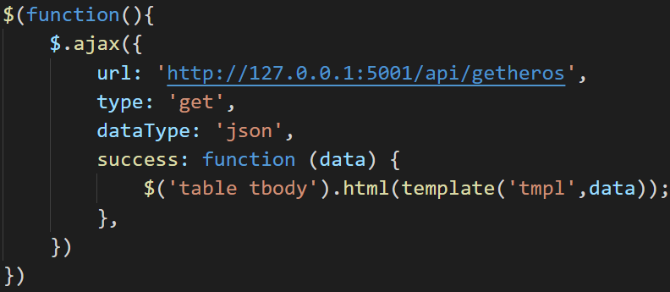

# 11、使用axios发送请求实现前端页面功能

### 使用axios来发起Ajax请求

<https://www.npmjs.com/package/axios>

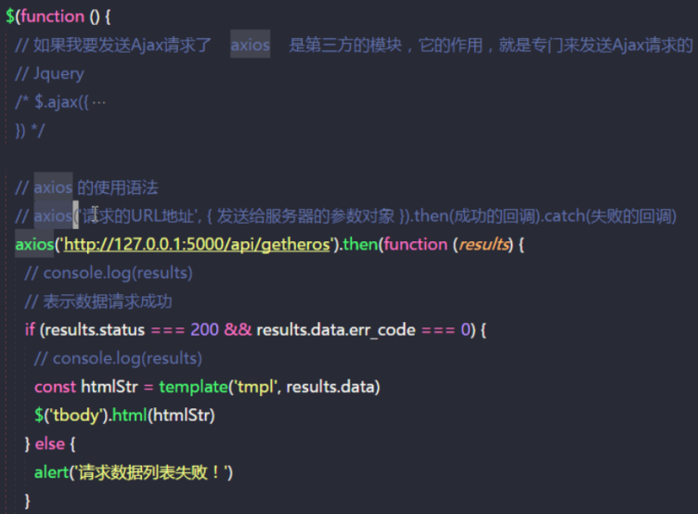

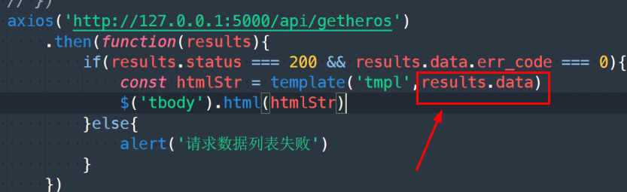

### 完成添加英雄的功能

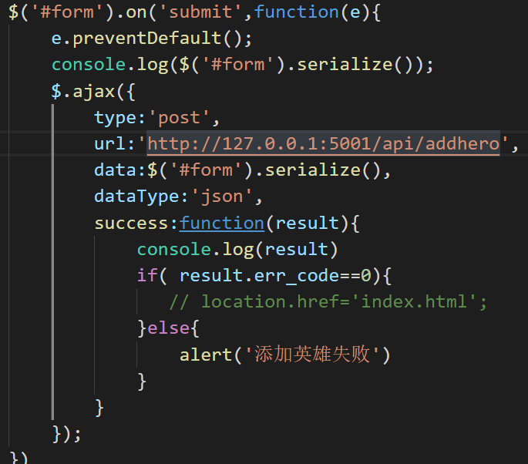

### 使用axios发送post请求添加新英雄

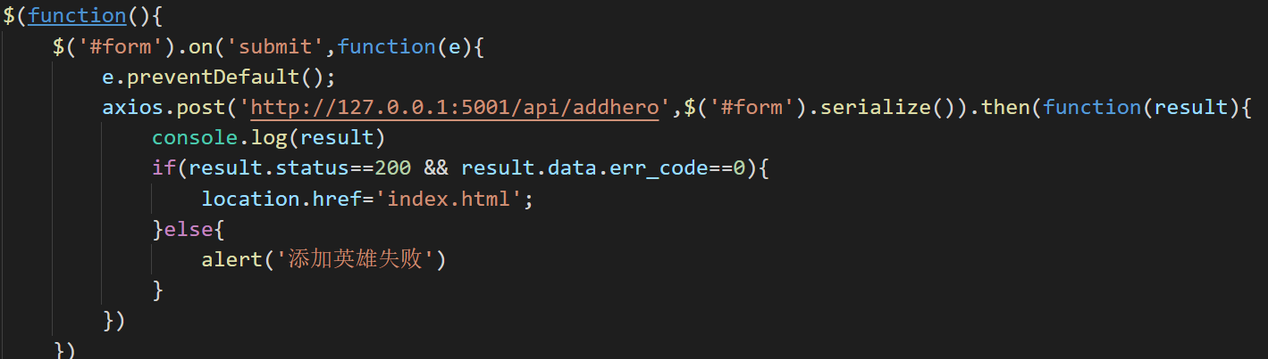

注意：**使用axios获取表单数据请求需要使用serialize() 方法获取表单数据，否则无法获取**

升序：order by id asc 从低到高

倒序：order by id desc 从高到低

### 完成查看英雄信息

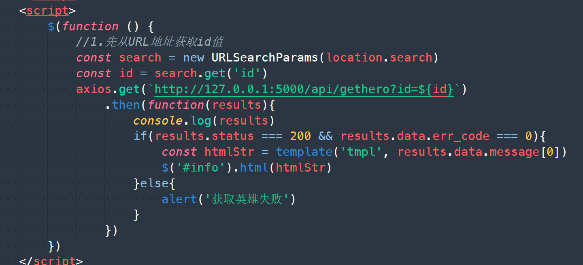

这里又学习了一个新的api叫URLSearchParams，如果没学过，大家之前的方式可以如下的方式来实现：

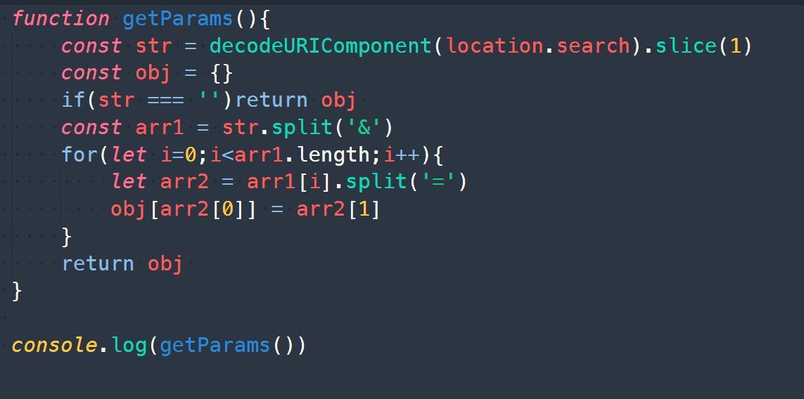

### 完成英雄信息的编辑

**步骤分析：**

1. 进入编辑页面需要获取编辑人的name显示在表单中
2. 性别也需要显示在表单中
3. 需要获取数据根据id获取在渲染在页面中即可
4. 点击更改时需要传入三个参数, id，name, gender 其中name和gender可以直接获取，

但是id值不能，所以需要加入一个隐藏域 即name属性值为id 字符串,value值为个人id的值，这样就可以得到id=传入的id值，在使用serialize()方法可以获取

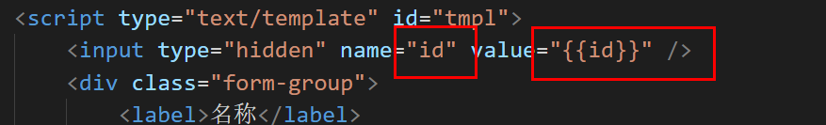

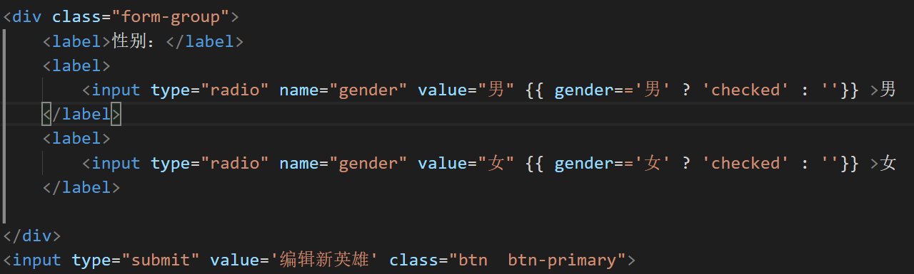

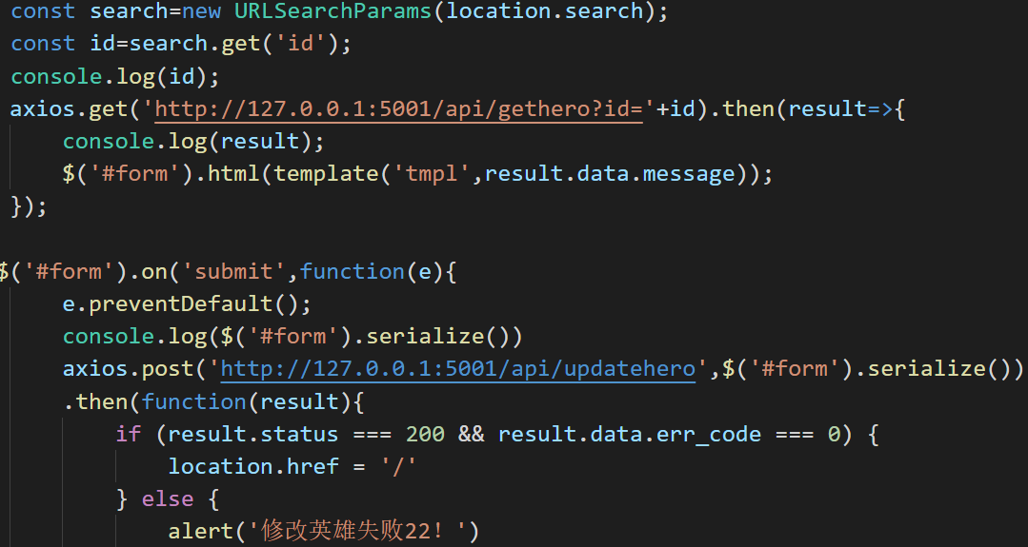

# 12、黑马博客

### 创建黑马博客的基本项目结构

接下来，咱们用传统的方式来做一个另外一个项目，这个开发方式只是做为一个了解，毕竟有一些旧的项目还是这样玩的，这里咱们只做这里面的登录和注册的功能，从里面学习一下cookie和session的用法

### 创建基本的服务器并抽离router.js路由模块

**app.js**

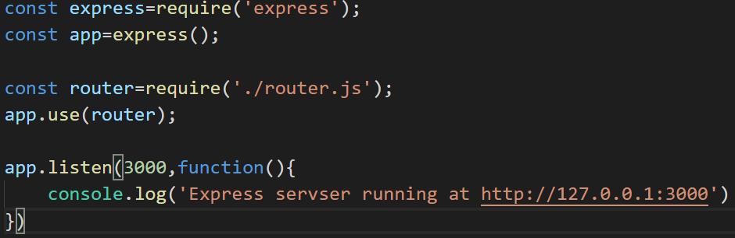

**router.js**

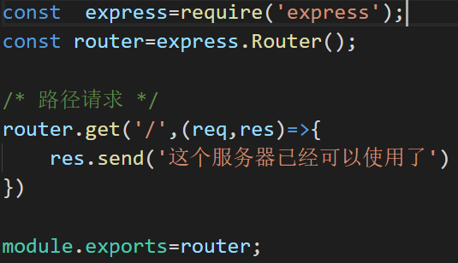

提示：nodemon app.js 显示router中的 **’这个服务器可以使用了’** 说明已经搭建好了

### 配置模板引擎并托管node_modules目录

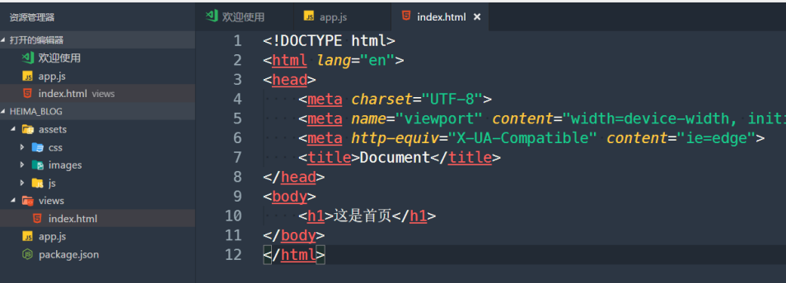

步骤：

1. 安装ejs **npm i ejs -S**

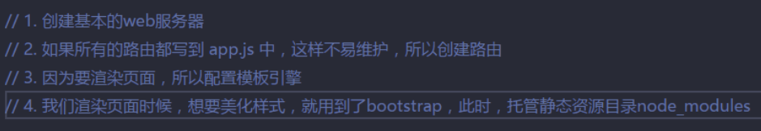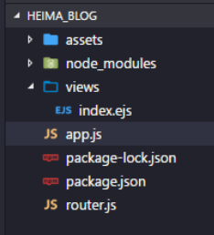

1. 实现模板渲染
   1. 请求返回现在变成了res.render(‘模板文件名(可以要后缀也可以不要) ‘ , ’ 需要的对象’)
   2. 步骤：
      1. 打开app.js (nodemon ./app.js)
      2. 找到路由router ，路由会渲染模板ejs
      3. 模板ejs效果就会显示在桌面上

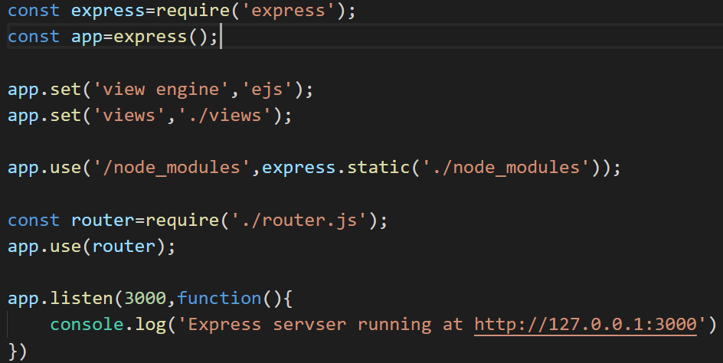

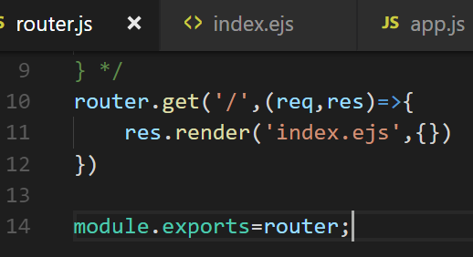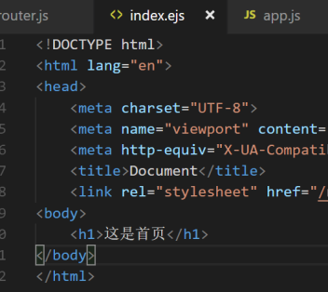

### 绘制首页的基本样式

**注意：** npm直接下载可能会是4.0版本就会导致以前的样式就不能用了，所以下载需要指定一个可以十倍的版本就可以了

**指定版本下载：npm i bootstrap@v3.3.7 -S**

步骤：

1. 复制组件中的导航条
2. 左侧黑马程序员 form表单可以先留着
3. 右侧加入按钮让按钮居中可以按照form居中的方法来实现

### 渲染注册页面

登录和注册直接复制模板

**注意：**

1. href后的地址需要和路由中的请求地址一样
2. 渲染的模板ejs需要注意路径 文件在user下

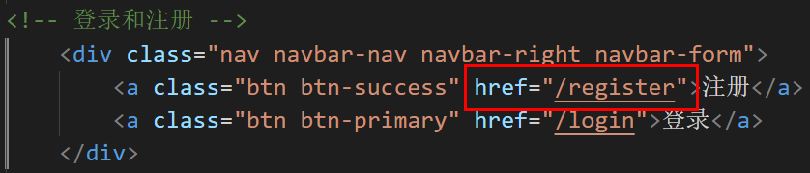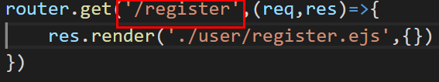

### 创建用户表并在路由中添加注册用户的路由规则

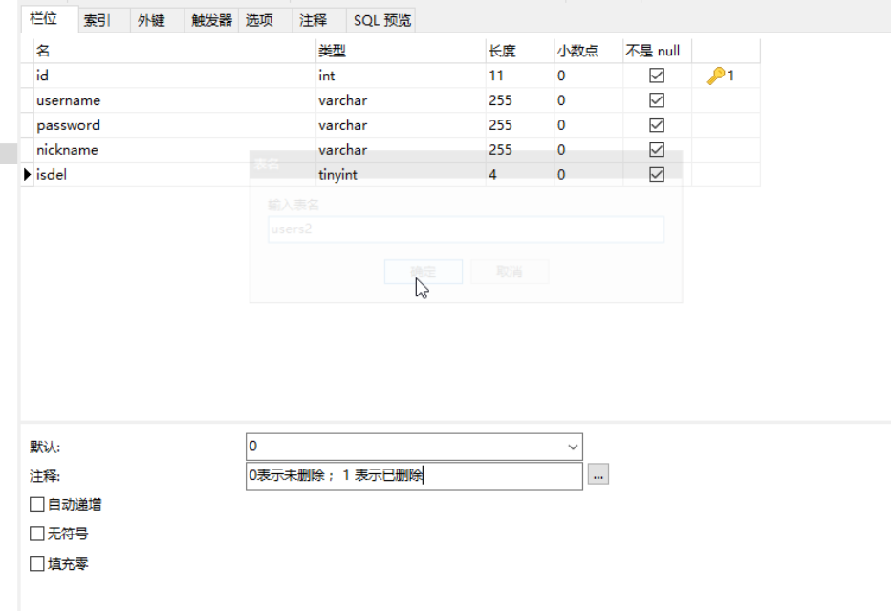

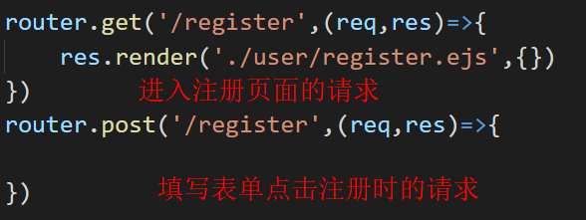

### 绘制用户注册的流程图

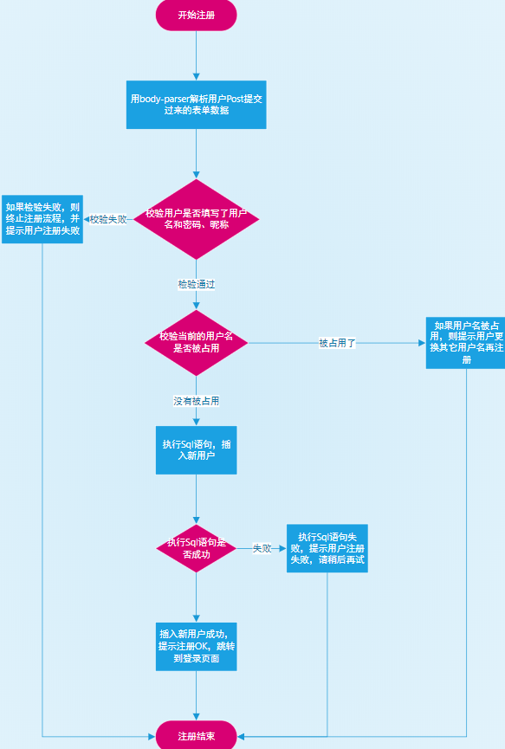

### 96.根据注册流程图完成用户注册API的开发

步骤分析：

1. 引入中间件 body-parser app.js中引入
2. router.js中 post请求中获取表单输入值 req.body
3. 校验表单值

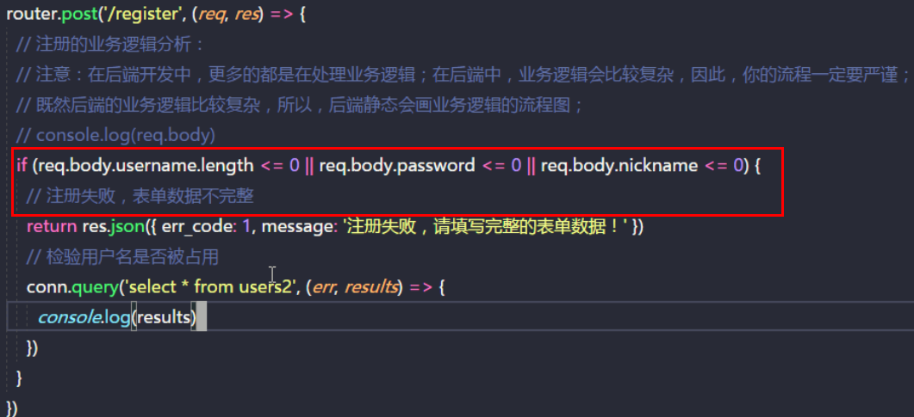

1. **数据库查询 创建数据库连接**

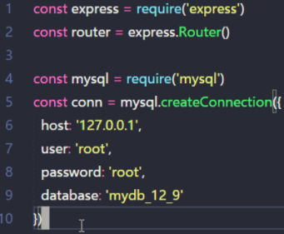

1. **编写sql语句** 
   1. **注意 ：这里的插入sql语句的写法 select into users2 set ?**
   2. **set表示插入单条数据 对于插入单条数据他的效率高一些**

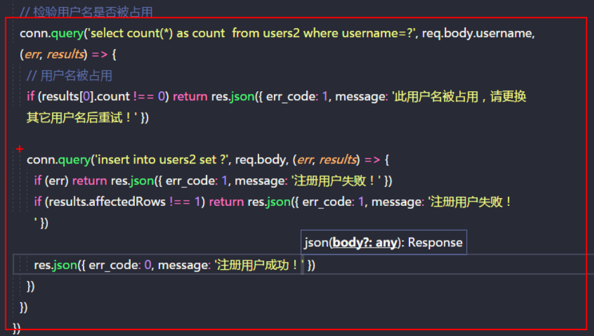

### 97.完成前端的注册页面开发

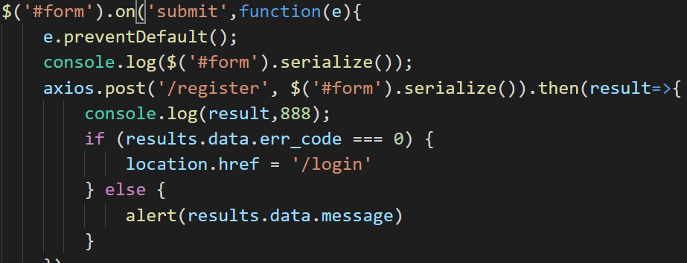

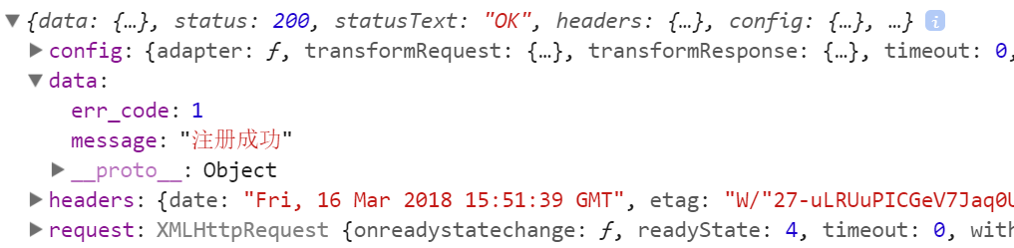

### 98.绘制用户登录的流程图

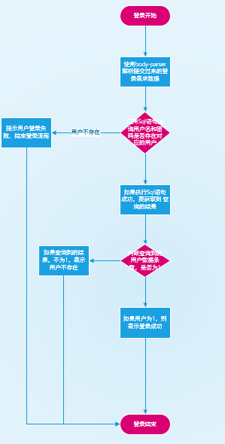

### 完成用户登录的业务逻辑

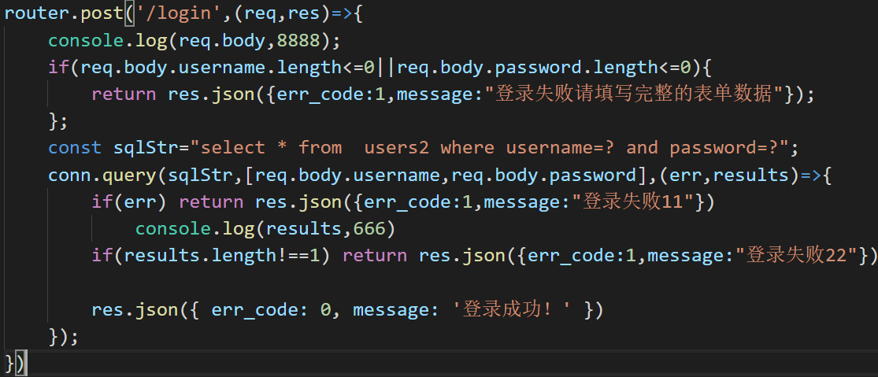

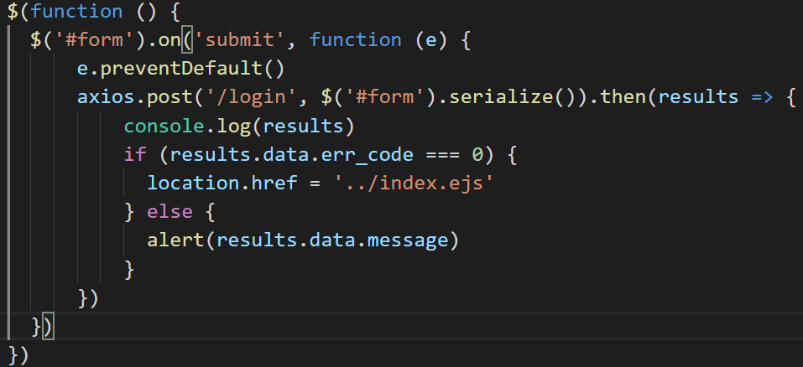

### 在Node中向客户端写入Cookie

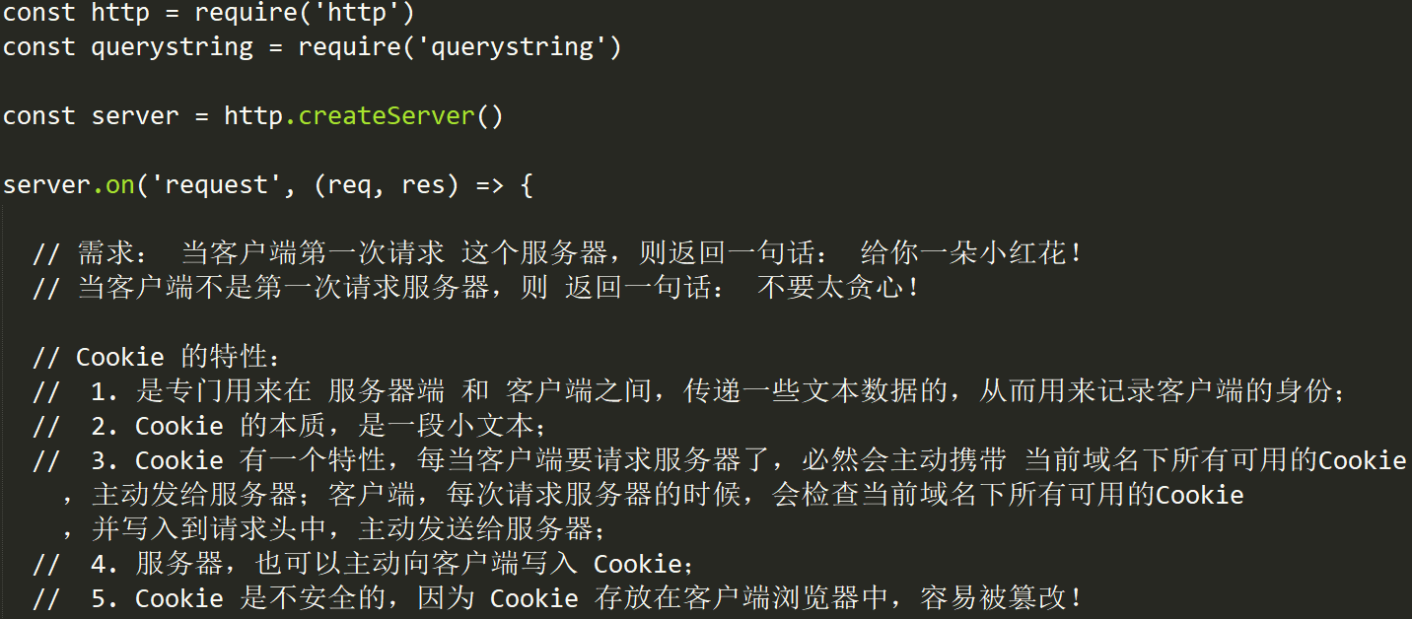

这里写入的是：Set-Cookie:’isvisit=yes’, 如果再次写入多个name就会导致属性名都是Set-Cookie 所以这里可以用到前面乐淘项目locationStorage一样的方法把本地数据存储为数组

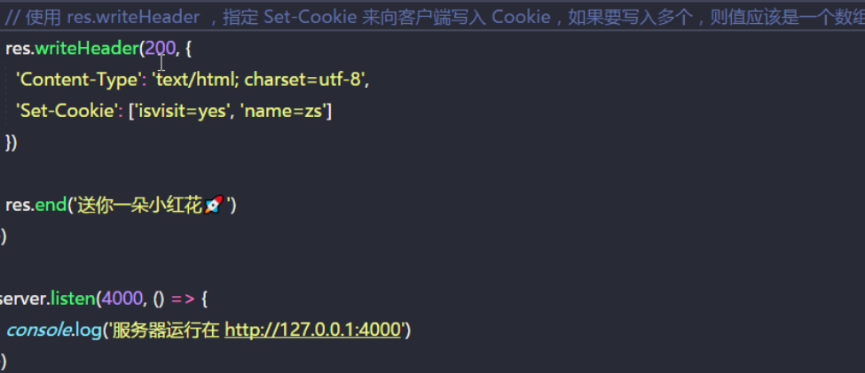

### 使用req.headers.cookie获取客户端提交的Cookie并解析为对象

1. **如何获取cookie**

**req.headers.cookie**

1. **如何关闭favicon请求的打印？ (即解决favicon请求会打印两次)**

**通过加入一个判断**

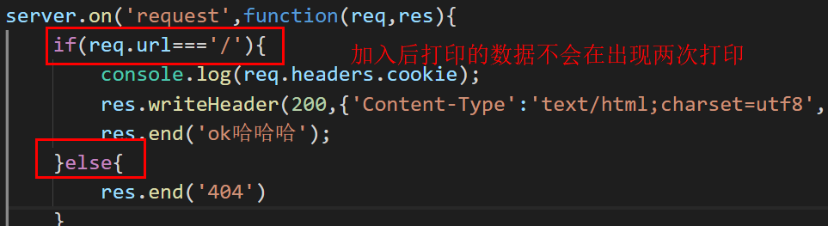

1. **isvisit=yes; name=zs 如何通过querystring进行解析为 {isvisit:yes, name:zs}**
2. const cookieStr=req.headers.cookie; //isvisit=yes; name=zs
3. const cookie=querystring.parse(cookieStr,’; ’,’=’) 第一个数要被解析的，第二个参数是解析中间的;和空格，第三个是解析=
4. Console.log(cookie)===> **{isvisit:yes, name:zs}**
5. **如何判断曾经来过**

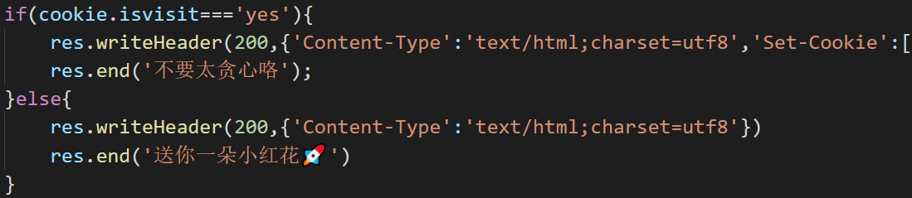

### 使用expires属性设置Cookie的过期时间

**1、Cookie的的生命周期**

关闭浏览器就失效，只会在会话的时候有效

步骤分析：

1. 如果之前请求过那么就不设置cookie 设置当前时间为协议时间
2. 如果之前没请求过 第一次来 那么需要获取当前的时间戳距离1970年有多少秒在此基础上在加上60*1000毫秒
3. 获取当前时间 把刚才的时间戳传给 new Date() 即获取60s之后的时间在设置成协议时间

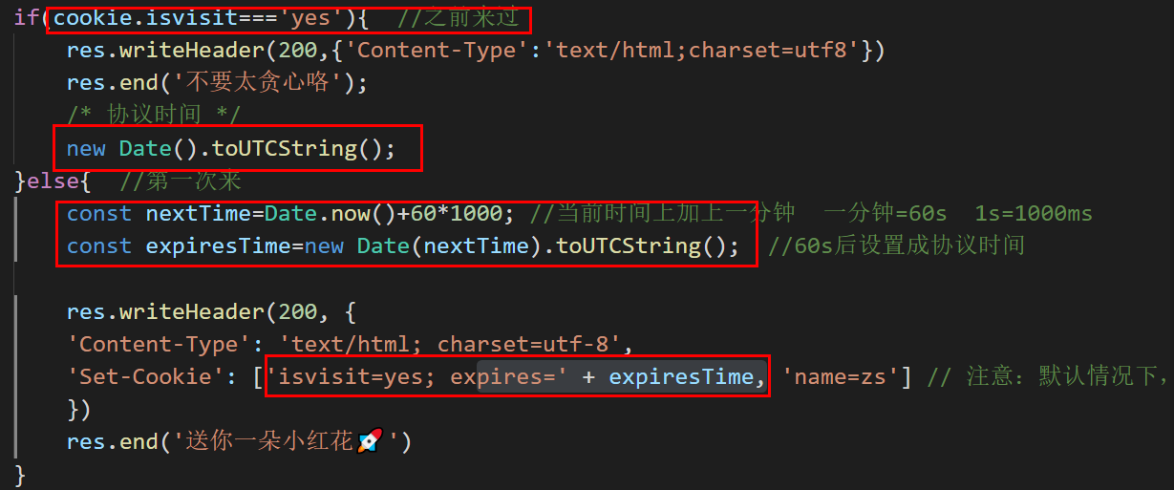

### 103.Session和SessionId的实现原理

### 104.在express中启用express-session中间件

### 105.渲染首页的登录状态

### 106.实现Session的注销登录功能

### 107.从router.js模块中抽离controller.js业务处理模块

### 108.MVC概念的介绍